吴中城市大数据中心（一期）

建设单位：智慧吴中建设工作领导小组办公室

二〇一五年十月
目 录
第1章 项目概述 1
1.1 项目名称 1
1.2 项目建设单位 1
1.3 项目建设方案编制依据 1
1.4 项目建设背景 3
1.5 项目现状分析 4
1.6 项目建设的必要性 7
1.7 项目建设目标、规模、内容、建设期 7
1.7.1 建设目标 7
1.7.2 建设内容 8
1.7.3 建设规模 9
1.7.4 建设周期 11
1.8 项目建设的可行性分析 12
1.8.1 政策环境已经具备 12
1.8.2 区政府给予高度重视 13
1.8.3 相关软硬件技术成熟 13
1.8.4 支撑数据环境基本具备 13
1.8.5 吴中智慧应用建设已经初具规模 14
1.9 经济与社会效益 14
1.9.1 经济效益 14
1.9.2 社会效益 15
1.10 主要结论与建议 17
第2章 项目建设单位概述 17
2.1 项目建设单位及性质 17
2.2 建设单位主要工作内容 17
第3章 项目需求分析 18
3.1 用户分类 18
3.2 业务功能需求 19
3.2.1 信息化现状分析 19
3.2.2 信息资源及数据共享交换建设需求 20
3.2.3 城市大数据中心建设需求 28
3.3 系统存储需求 29
3.4 硬件环境需求 30
3.5 系统安全需求 31
3.6 系统性能需求 32
3.7 系统灾备需求 32
3.7.1 灾难风险分析 33
3.7.2 灾备建设目标 34
第4章 项目总体建设方案 35
4.1 项目总体定位 35
4.2 建设原则和策略 35
4.2.1 推进共享，确保安全 35
4.2.2 先易后难，突出重点 35
4.2.3 推进标准，加强规范 36
4.2.4 深化改革，创新产业 36
4.3 建设目标 36
4.4 建设内容 37
4.4.1 信息标准体系 37
4.4.2 信息资源规划与数据库设计 38
4.4.3 城市大数据管理平台 38
4.5 总体架构设计 39
4.5.1 系统总体架构 39
4.5.2 系统数据架构 41
4.5.3 系统技术架构 43
4.5.4 系统网络结构 44
第5章 本期项目详细设计方案 45
5.1 本期建设目标、内容、规模 45
5.1.1 建设目标 45
5.1.2 建设内容 45
5.1.3 建设规模 46
5.2 信息标准规范设计 47
5.2.1 标准规范建设原则 47
5.2.2 标准规范体系结构 48
5.2.3 标准体系中各分体系及其建设重点 49
5.3 信息资源规划与数据库设计 54
5.3.1 信息资源规划 54
5.3.2 数据来源及流向规划思路 55
5.3.3 数据流向及网络通道 59
5.3.4 数据库设计 60
5.4 数据对接接口设计 63
5.4.1 接口概述 63
5.4.2 对接方式 64
5.5 城市大数据管理平台建设方案 64
5.5.1 大数据交换共享系统 64
1.1.1 资源目录管理系统 72
5.5.2 大数据采集系统 77
5.5.3 大数据清洗加载系统 81
5.5.4 大数据质量管理系统 89
5.5.5 元数据管理系统 94
5.5.6 数据资源管理系统 99
5.5.7 资源统一调度系统 101
第6章 项目容灾建设方案 104
6.1 灾备技术选择考虑 104
6.1.1 灾难备份的种类 105
6.1.2 备份等级划分 106
6.1.3 数据同步的实现方式 107
6.2 灾备和恢复策略 110
6.2.1 灾备级别的选定 110
6.2.2 灾备策略 111
6.3 基础设施和灾备系统 111
第7章 项目建设与运行管理 112
7.1 领导和管理机构 112
7.2 项目实施机构 112
7.3 项目管理模式 114
7.3.1 项目会议制度 114
7.3.2 书面信息沟通制度 114
7.3.3 重大事项的决策 114
7.3.4 运行维护机构 115
7.3.5 运维机构 115
7.3.6 运维方案 115
7.3.7 运维费用 116
7.4 相关管理制度 116
7.4.1 数据更新制度 116
7.4.2 安全保密制度 116
7.4.3 应急管理制度 117
7.4.4 岗位责任制 117
7.4.5 人员培训制度 118
第8章 项目人员配置 118
8.1 项目人员配置计划 118
8.1.1 项目实施组 118
8.1.2 项目专家组 119
8.2 人员培训方案 121
8.2.1 培训对象及目标 121
8.2.2 培训时间 122
8.2.3 培训地点 122
8.2.4 培训内容 123
第9章 项目实施进度 124
9.1 项目建设期 124
9.2 实施进度计划 124
第10章 项目风险分析 125
10.1 技术风险 125
10.2 建设运营风险 126
10.3 安全隐私风险 127
10.4 市场竞争风险 127
第11章 投资概算与资金筹措 127
11.1 投资概算编制说明 127
11.2 资金筹措 128
11.3 投资概算 128
11.3.1 总体估算 128
11.3.2 分项估算 129

项目概述

项目名称
吴中城市大数据中心（一期）

项目建设单位
项目建设单位：智慧吴中建设工作领导小组办公室

项目建设方案编制依据
主要依据：
《“智慧吴中”建设推进工作方案》
参考依据：
- 《国家发展改革委关于印发“十二五”国家政务信息化工程建设规划的通知》（发改高技〔2012〕1202号）
- 《国务院关于印发促进大数据发展行动纲要的通知》（国发[2015]50号
- 国务院关于印发社会信用体系建设规划纲要（2014-2020年）的通知（国发[2014]21号）
- 国务院办公厅关于运营大数据加强对市场主体服务和监管的若干意见（国办发[2015]51号）
- 国务院出台运用大数据各部委行动时间表（国发[2015]40号）
- 《中共中央办公厅国务院办公厅关于印发〈国家数据交换共享平台内网建设和管理规划（2001-2015）〉的通知》（厅字〔2011〕21号）
- 《关于加强国家数据交换共享平台工程建设项目信息安全风险评估工作的通知》（发改高技[2008]2071号）
- 《关于进一步加强政务部门信息共享建设管理的指导意见》（发改高技[2013]733号）
- 关于印发基于云计算的数据交换共享平台公共平台顶层设计指南（工信信函﹝2013﹞2号）
- 《关于加强信息资源开发利用工作的若干意见》（中办发〔2004〕34号）
- 《中共中央办公厅、国务院办公厅关于印发〈2006-2020年国家信息化发展战略〉的通知》（中办发〔2006〕11号）
- 《国务院办公厅转发国家网络与信息协调小组关于网络信任体系建设若干意见的通知》（国办发〔2006〕11 号）
- 《办公厅关于印发〈办公厅职能配置、内设机构和人员编制方案〉的通知》（藏政办发〔2001〕9号）
- 《国家电子政务总体框架》（国信[2006] 2号）
- 《国家发展改革委、财政部关于加快推进国家数据交换共享平台外网建设工作的通知》（发改高技[2009]988号）
- 《关于印发〈国家数据交换共享平台总体框架〉的通知》（国信〔2006〕2号）
- 《中华人民共和国计算机信息系统安全保护条例 》（国务院147号令）
- 《国务院关于全面加强应急管理工作的意见》（国发〔2006〕24号）
- 《关于印发政府信息系统安全检查办法的通知》（国办发﹝2009﹞28号）
- 《关于印发<信息安全风险评估指南>的通知》（国信办 [2006]9号）
- 《开展信息安全等级保护安全建设整改工作的指导意见》（公信安[2009]1429号）
- 《信息安全等级保护安全建设整改工作指南》
- 《涉及国家秘密的计算机信息系统分级保护技术要求》（BMB 17-2006）
- 《涉及国家秘密的信息系统分级保护管理规范》（BMB 20-2007）
- 《信息安全等级保护管理办法》（公通字[2007]43号）
- 《信息安全等级保护管理办法》（BMB 17-2006）
- 《信息系统安全等级保护定级指南》（GB/T 22240—2008）
- 《信息系统安全等级保护基本要求》（GB/T 22239—2008）
- 《国家信息化领导小组关于加强信息安全保障工作的意见》（中办发[[2003]27号）
- 《通信网络安全防护管理办法》（工信部第11号令）
- 《关于开展信息安全风险评估工作的意见》（国信办［2006］5号 ）
- 《关于加强政府信息系统安全和保密管理工作的通知》（国办发[2008]17号）
- 《关于进一步加强政务网站管理工作的通知》（国办函〔2011〕40号）
- 《关于大力推进信息化发展和切实保障信息安全的若干意见》（国发[2012]23号）
- ISO-17799/BS 7799/ISO27001信息安全管理体系国际标准
- CC–ISO15408 和GB/T18336 信息技术安全性评估准则
- ISO-13335 IT 安全管理指南
- 《信息安全技术信息系统安全管理要求》（GB/T20269-2006）
- 《通信网络安全防护管理办法》工信部第11号令（2010年）
- 《信息安全技术信息安全风险评估规范》（GB/T20984-2007）
- 《信息安全技术网络基础安全技术要求》（GB/T20270-2006）
- 《信息安全管理体系国际标准》（ISO27001）
- 《政务信息资源交换体系》（GB/T21062.X-2007）
- 《政务信息资源目录体系》（GB/T21063.X-2007）

项目建设背景
随着经济形态、城市规模、社会结构与形势等日益复杂化，社会运行和政府管治面临严重的挑战，已进入需要精细化和智慧化的管理服务的时代。精细化的管理服务，需要精确的信息来辅助管理决策，只有精确的信息能为我们提供解决复杂问题的可能，随着IT技术的发展，当下信息化的发展已经进入“大数据”时代，现在是向数据要执政力、向数据要生产力的时候，只有依托“大数据”，才能促进民生幸福、促进社会和谐、促进节能减排、促进社会良性发展。
2015年9月5日，国务院发布《促进大数据发展行动纲要》的通知。《纲要》明确提出“大数据成为推动经济转型发展的新动力”、“大数据成为重塑国家竞争优势的新机遇”、“大数据成为提升政府治理能力的新途径”。坚持创新驱动发展，加快大数据部署，深化大数据应用，已成为稳增长、促改革、调结构、惠民生和推动政府治理能力现代化的内在需要和必然选择。大数据应用能够揭示传统技术方式难以展现的关联关系，推动政府数据开放共享，促进社会事业数据融合和资源整合，将极大提升政府整体数据分析能力，为有效处理复杂社会问题提供新的手段。建立“用数据说话、用数据决策、用数据管理、用数据创新”的管理机制，实现基于数据的科学决策，将推动政府管理理念和社会治理模式进步，加快建设与社会主义市场经济体制和中国特色社会主义事业发展相适应的法治政府、创新政府、廉洁政府和服务型政府，逐步实现政府治理能力现代化。
马凯副总理认为：“随着现代信息技术的迅猛发展，一个大规模产生、分享和应用数据的时代正在徐徐开启，大数据已经成为新时代最具价值的宝藏之一，某种程度上说，谁拥有了大数据谁就拥有了未来。经过这些年的努力，中国已经成为全球网民数量最多的国家，全球最大的电子信息产品生产基地，全球最具成长性的信息消费市场。在此有力推动下，中国也已成为全球重要的大数据资源集聚地和大数据应用市场，大数据产业快速发展，产业链加速形成，正在对经济社会发展发挥着越来越重要的作用。”

项目现状分析
近年来，随着互联网、电子政务的发展，吴中区各政府部门、各公共事业单位都加大了信息化建设投入，信息化基础设施逐渐完善、资源内容逐渐丰富，形成了一定的规模。但这种快速发展由于缺乏统一的规范标准，各自为营的现象比较严重，并呈现出多种多样、存放地点分散、传输方式不统一、获取方式也各不相同等多种问题，造成重复投入、重复建设，各种公共信息资源难以共享。
依据信息化调研摸底情况：吴中区政府部门现有应用系统140多个。其中管理类系统众多，服务类系统占很少一部分，与社会公众互动的应用系统少。系统分散，几乎一个业务一个应用系统，例如低保、婚姻、计生等业务，造成镇（社区）工作人员工作压力大，并且数据采集分散，标准不统一，造成数据共享困难，没有制定区内统一的标准和建设资源共享交换平台。数据库分布于各个业务主管部门，没有建立公共的数据中心来对人口库、法人库、宏观经济、GIS基础库进行专项建设，相关数据孤立在各业务主管部门中，造成资源浪费、信息孤岛现象普遍。
导致“信息孤岛”现象的原因是多方面的，主要有以下几个方面：一是计算机和互联网技术在日新月异的发展，应用软件系统更新较快，造成各个节点间无法匹配；二是“条块分割”的行政管理系统，使得各个节点的信息化建设，无论是硬件还是软件，首先要符合和服从上级条线部门的标准和要求，要保证对上的接入和互通，在此基础上才会考虑和地方块数据的兼容；三是信息垄断的思想，各机构和单位普遍存在这样一种现象：对于共享别人的信息积极性高，而对于要把自己的信息拿出来共享没有积极性，往往会以上级不同意、安全无保障、技术达不到等为理由。“信息孤岛”造成网络互联不畅、重复建设、资源浪费等后果。
1. 政务信息化短板制约明显
全区各部门信息化建设重硬件、轻软件，缺乏对信息资源的挖掘、整合及有效利用，各类基础及专业数据库建设进展缓慢，共享程度不高。各系统信息自动获取手段、动态实时更新能力、实时服务能力不够。数据多用不上、有数据用不好、有信息找不着的情况还比较普遍。与苏州工业园区比较，相对经济发展与城镇化进程而言，吴中区政务信息化短板明显，制约了信息化整体水平的提升。
2.缺少数据交换共享机制
吴中区各部门现有数据都是“条数据”，如社保、工商、公安、卫生、交通、教育等，各部门之间的数据还未能完全打通，在部门之间形成了数据孤岛，各行业之间数据流通困难。因此，需要对信息资源整体架构体系的整合，对信息资源管理组织体系的整合，对信息管理技术的整合，对信息资源管理环境的整合以及对信息服务内容和方式的整合，通过统筹和全面的整合，实现政府信息资源的合理配置及有效利用。从基层、源头入手对各部门数据进行整合，梳理全部的信息资源，形成信息资源目录。
3.缺少统一的数据标准
各部门的信息系统只根据本部门的工作特点和需求来制定一定标准并且按照这一标准来收集、处理、审核以及发布数据信息，每个部门都有着自己的部门性质和行政特点，因此就形成了各部门的信息系统构架和数据格式标准等都不尽相同。
因此，需要充分分析标准化需求，构建信息化标准体系：一、要从信息化顶层设计出发，综合考虑业务、应用层次、信息化内容等维度，保障体系结构清晰稳定；二、要从现状需求出发，规划标准明细表，重点规划业务需求紧迫的、有基础的；三、要做好保障措施与实施规划；四、审计部门应融入信息化标准体系的制定，进一步发挥审计“免疫系统”功能。
4.缺少统一的信息资源服务支撑
信息资源的开发和利用力度不够。各级党政机关办公过程中产生的信息资源无法得到及时存储、分类管理和再利用。领导机关和各级党政机关通用的信息需求无法及时得到，如人口信息、企事业单位法人信息、自然地理信息、宏观经济信息等。
5.信息化建设人才匮乏
各部门中主持系统建设、系统集成的中高级人才较少，全区信息技术实用人才和信息化建设管理人才队伍薄弱，机关、企事业单位中普通工作人员的计算机和网络基本操作技能有待进一步提高，区域全员信息化素养有待进一步提高。在政府部门调研单位中，29%的单位有信息化专员，绝大多数单位（占71%）没有信息化专业人员。企业调研中80%企业没有信息化专业人员。
在吴中区，无论是政府部门，还是企事业单位，都缺乏高层次、复合型的信息化人才。在吴中区各职能部门的公务员队伍中，计算机及相关专业毕业的比例较低，真正懂得将信息化与本单位业务很好地结合起来的公务员不多。虽然在苏州市外资企业中不乏高层次信息化人才，但苏州市内资企业总体非常缺乏高层次信息化人才，尤其缺乏能将信息化与企业发展战略结合起来的管理人员。吴中区的情况也是如此。
6.智能化管理服务和创新应用落地手段缺乏
整个区域的信息化主要处在数字化、网络化阶段，对物联网、云计算及大数据时代到来的“智慧城市”建设的相关要素“更彻底的信息感知”、“更全面的互联共享”、“更深度的智能发掘”没有重大规划整合及应用创新，难以实现城市精细管理及对政府、企业及百姓的智能化服务。
因此，针对吴中区信息化现状，”智慧吴中”工作领导小组提出了“大数据+智慧吴中”三年行动计划，里面最重要的一项内容就是要建设统一完善的城市大数据中心，深度利用政府及社会数据资源，促进政府部门和公共事业单位之间的信息共享，提高政府办事服务效率，避免重复投入，造成资源浪费，同时解决目前信息化建设中各自为政的难题，推动“大数据+智慧吴中”的整体发展，最终通过大数据运用实现政府数据资产的经济和社会价值。

项目建设的必要性
城市大数据中心建设从立足于数据标准、归集沉淀、清洗规范、共享开放、交易应用、安全保障等方面服务，能推进政务数据资源梳理、采集和基础库入库工作；推进并不断扩展区域政务信息基础数据库领域和资源；协调经济社会数据资源的组织管理，推进经济社会各领域大数据研究、开发和应用。
对于政府将推广实施的数据改造公共管理，用数据提高决策效率和决策质量，用数据构建政府与公众之间的关系，把大数据决策作为政府工作一个新的战略等一系列思想，城市大数据中心是一个非常好的立足点。以大数据中心为平台实现数据公开共享，引导经济社会在运行过程中主动收集和开发利用数据，提升政府管理服务水平。以开放共享推动大数据应用，以开发应用带动大数据发展，以大数据发展促进社会创新。

项目建设目标、规模、内容、建设期

建设目标
- 总体建设目标
本项目立足于构建城市大数据资源体系，全面推进吴中区有关部门开展政府数据资源梳理及信息资源标准建设；探索建立城市大数据共享、交换和管理机制；并逐步扩大城市数据交换共享范围，逐步建成吴中区城市大数据中心；建立相关数据资源标准、出台政府数据资源交换共享和面向社会开放的制度规范及相关法规。
通过大数据中心的建设，推进海量信息集中与交换共享，打通各部门“信息孤岛”，加快数据应用高效协同、数据服务实时获取；推进“特色”智慧数据库创新及建模分析，充分挖掘大数据价值，为吴中区经济发展提供基于大数据的实时监测、预警、预测；为社会管理提供基于大数据的跨平台仿真动态决策支持，全面提升城市的智慧化运行管理和决策水平；为吴中民众提供基于大数据的衣食住行生活指南服务。将吴中区建设成为大数据综合创新试验点。
- 分期建设目标
本着整体规划、分步实施的建设原则，本项目分为三期完成。
本期建设目标：以经济运行、城市管理为切入点，基于大数据综合应用工作要求，初步完成21个重点部门的数据资源目录梳理、数据资源的接入工作；建设城市共享交换平台一期；建设法人信息库、地理信息库，对接吴中区已承建宏观经济库数据，为大数据综合应用提供数据支撑。
二期建设目标：根据吴中区政府业务需求，完善城市共享交换平台，进一步促进各部门政务信息共享和业务有效协同，完成基础四库中的人口库的建设，进一步完善公共基础库和公共业务库的建设，深度开发利用城市公共信息资源，建设决策支持及民生服务，进一步提高信息安全保障水平，推动大数据应用的发展。
三期建设目标：在完善的公共基础库、公共业务库的基础上，接入互联网及社会公共数据，如：舆情数据，提升城市大数据中心的丰度和覆盖面，将城市大数据中心打造成真正意义上的“政府信息工厂”；与此同时，借助大数据中心的全面信息，对社会公众提供基于公共专题库的综合数据服务，助力服务型政府的转型。此外，政府可以对数据资产进行运营以达成政府信息公开的目标。

建设内容
依据《智慧吴中规划》，充分考虑大数据对智慧吴中建设带来的挑战和机遇，深度推进“智慧吴中”与大数据产业融合发展战略。将大数据不仅仅作为一种技术应用于智慧城市项目，而作为一种基础融于整个“智慧吴中”建设顶层设计，通过平台的建设，加速推动“智慧吴中”规划落地实施。立足经济转型升级、政府职能转变、提升民生幸福感，全面铺开“大数据+智慧吴中”融合创新之路，力争在更短的时间内，把吴中区打造成为具有一定影响力的大数据应用先行示范区、具有一流竞争力的大数据产业集聚区、具有较强辐射力的智慧民生服务创新先导区。
本项目的建设内容包括：
- 信息资源体系建设
建设吴中区法人库、地理信息库，接入统计局宏观经济数据，形成城市公共基础库，并采集区域内民政、环保、农业、税务、工商、旅游、金融、财政、公安、人社、食药、卫计、住建等各个智慧应用的数据，并将其一一进行融合，从而完成区域内公共业务信息库的建设与综合利用。最后在公共基础库和公共业务库的基础上，构建公共专题库之框架，为综合信息服务和未来接入数据中心的其他智慧应用提供服务基础。通过信息资源体系的建设，可以实现城市公共信息数据的存储、交换、共享，并为业务应用与决策分析提供科学的数据支撑。
- 建设城市大数据管理平台
提供大数据采集、大数据清洗加载、大数据共享交换、信息资源目录、大数据质量管理、元数据管理、数据资源管理、资源统一调度等平台或工具，为吴中城市大数据中心提供基础支撑与服务支撑，提高数据中心的稳定性、可靠性、服务性和扩展性。
- 信息标准规范体系建设
遵循国家颁布的相关的标准规范，在国家标准化工作体制和国家电子政务标准化框架内，结合实际需求，构建统一的、完整的，具有本地特色化创新的标准规范体系，制定支撑本期项目的标准规范，满足吴中城市大数据中心的科学管理和安全保密管理工作的需求，从而最大程度实现信息资源的共建与共享，保证各项业务流程的协同和信息共享。

建设规模
城市大数据中心的建设规模是：建设公共基础四库（2016年本期建设法人库、地理信息库、对接吴中区统计局宏观经济库；二期建设人口库）以及公共业务库（基于数据驱动，2016年本期以经济运行、城市管理为首大数据应用，2017年沉淀再拓展民生服务等重点大数据应用方向）。本期完成区级共计21家重点单位的数据接入工作。后续继续分期对接42家单位数据。
本期工程将完成标准规范制定；建设数据共享交换平台；建设数据处理和存储系统；建设城市大数据中心管理平台。实现非涉密业务应用系统等级保护下的安全运行管理、数据处理和存储管理。
序号 | 采集单位 | 资源规划入库 | 分期接入
一 | 综合领域接入对象
1 | 宏观经济库（统计局） | 公共基础库 | 本期
二 | 细分领域接入对象
1 | 交通运输局 | 公共业务库 | 本期
2 | 财政局 | 公共业务库 | 本期
3 | 人社局 | 公共业务库 | 本期
4 | 农业局 | 公共业务库 | 本期
5 | 卫计局 | 公共业务库 | 本期
6 | 发改局 | 公共业务库 | 本期
7 | 公安局 | 公共业务库 | 本期
8 | 住建局 | 公共业务库 | 本期
9 | 质监局 | 公共业务库 | 本期
10 | 国土局 | 公共业务库 | 本期
11 | 国税局 | 公共业务库 | 本期
12 | 地税局 | 公共业务库 | 本期
13 | 城管局 | 公共业务库 | 本期
14 | 安监局 | 公共业务库 | 本期
15 | 工商局 | 公共业务库 | 本期
16 | 工商联 | 公共业务库 | 本期
17 | 教育局 | 公共业务库 | 本期
18 | 民政局 | 公共业务库 | 本期
19 | 水利局 | 公共业务库 | 本期
20 | 环保局 | 公共业务库 | 本期
21 | 交巡警大队 | 公共业务库 | 本期
22 | 城区管委会 | 公共业务库 | 本期
23 | 编办 | 公共业务库 | 本期
24 | 区级机关党工委 | 公共业务库 | 二期
25 | 司法局 | 公共业务库 | 二期
26 | 金融办 | 公共业务库 | 二期
27 | 商务局 | 公共业务库 | 二期
28 | 审计局 | 公共业务库 | 二期
29 | 宣传部 | 公共业务库 | 二期
30 | 检察院 | 公共业务库 | 二期
31 | 法院 | 公共业务库 | 二期
32 | 科技局 | 公共业务库 | 二期
33 | 检验检疫局 | 公共业务库 | 二期
34 | 纪检委 | 公共业务库 | 二期
35 | 气象局 | 公共业务库 | 二期
36 | 科学技术局 | 公共业务库 | 二期
37 | 统战部 | 公共业务库 | 二期
38 | 文体局 | 公共业务库 | 二期
39 | 档案局 | 公共业务库 | 二期
40 | 政府办 | 公共业务库 | 二期
41 | 政法委 | 公共业务库 | 二期
42 | 行政服务中心 | 公共业务库 | 二期
43 | 残联 | 公共业务库 | 二期
44 | 老干部局 | 公共业务库 | 二期
45 | 民族宗教事务局 | 公共业务库 | 二期
46 | 吴中区科协 | 公共业务库 | 二期
47 | 消防大队 | 公共业务库 | 二期
48 | 度假区 | 公共业务库 | 二期
49 | 穹窿山风景管理区管委会 | 公共业务库 | 二期
50 | 旅游发展有限公司 | 公共业务库 | 二期
51 | 经济技术开发区管理委员会 | 公共业务库 | 二期
52 | 太湖旅游发展集团有限公司 | 公共业务库 | 二期
53 | 太湖洞庭古村旅游开发有限公司 | 公共业务库 | 二期
54 | 太湖现代农业发展有限公司 | 公共业务库 | 二期
55 | 澄湖现代科技生态农业发展有限公司 | 公共业务库 | 二期
56 | 侨联 | 公共业务库 | 二期
57 | 组织部 | 公共业务库 | 二期
58 | 外事和侨务办 | 公共业务库 | 二期
59 | 信访局 | 公共业务库 | 二期
60 | 党校 | 公共业务库 | 二期
61 | 团委 | 公共业务库 | 二期
62 | 工业资产经营有限公司 | 公共业务库 | 二期

建设周期
考虑到本系统复杂，工作量大，拟对建设目标进行分解，采取总体规划、分期建设的方式逐步完成系统的建设。
- 本期建设
建设内容：（1）信息标准规范建设；（2）建立软、硬件项目运行环境；（3）设计并落实数据处理和存储系统方案；（4）规划信息资源和数据库建设方案，建设地理信息库、法人库，接入宏观经济库；整合吴中区部分重点21个委办局的信息数据，建立城市公共数据库；（5）建设数据共享交换平台一期，以重点涉及法人失信信息的非垂直类职能部门为主，完成法人数据的交换共享，并把失信信息对接至苏州市信用信息库。（6）建设城市大数据中心管理平台；（7）开发数据对接接口。
建设周期：十五个月
- 二期建设
建设内容：（1）建设或对接苏州市人口基础信息库；（2）建设数据共享交换平台二期，扩充法人库的覆盖范围，并增加地理信息库图层（3）接入非结构化文档数据。
建设周期：十二个月
- 三期建设
建设内容：（1）接入互联网及社会公共数据（如：舆情数据），提升公共专题库的丰度和覆盖面；（2）公共专题库提供对外数据服务（3）政府数据资产运营。
建设周期：十二个月

项目建设的可行性分析

政策环境已经具备
近年来，我国大数据发展的宏观政策环境不断完善。2012年以来，发改委、科技部、工信部等部门在科技和产业化方面支持了一批大数据相关项目，推进技术研发取得积极效果。自去年3月“大数据”首次出现在《政府工作报告》中以来，国务院常务会议一年内6次提及大数据运用。7月1日， 国务院办公厅印发了《关于运用大数据加强对市场主体服务和监管的若干意见》。我国已高度重视大数据未来发展，正试图抓住大数据发展先机，运用好丰富的大数据资源，借助大数据实现经济社会各方面的改革创新。
在全世界将目光聚焦在大数据产业的同时，我国积极部署创新驱动国家发展战略，重点培育和发展以云计算为代表的新一代信息技术等战略性新兴产业。苏南地区是我国改革开放的前沿阵地，先后在乡镇经济、开放型经济两大战略机遇期取得了显著成功，形成了举世瞩目的“苏南模式”。苏南地处长三角核心区域，是我国经济水平发展区域最高的地区之一。苏州，既是苏南地区的中心，也是全国经济的排头兵，积极响应国家创新驱动战略规划，以建设“苏南现代化建设示范区”和“苏南自主创新示范区”为契机，率先布局“大数据”，牢牢把握大数据的发展趋势及产业集群的形成机理，培育大数据产业集群，构建大数据产业生态圈。

区政府给予高度重视
区政府明确提出依据《智慧吴中规划》，充分考虑大数据对智慧吴中建设带来的挑战和机遇，深度推进“智慧吴中”与大数据产业融合发展战略。
今年9月，区政府牵头组织成立了“智慧吴中”工作领导小组，共同推进“智慧吴中+大数据”的融合创新之路。因此本项目的建设和实施会有相关政策和管理规定作为保障，也一定会得到各部门的配合和支持。

相关软硬件技术成熟
经过多年的发展，大数据领域已经涌现出了大量新的技术，它们成为大数据采集、存储、处理和呈现的有力武器。技术趋向多样化，当然首选成熟度高和未来会快速普及的技术。大数据相关的技术和工具非常多，新的技术和工具，如Hadoop分发、下一代数据仓库等，是大数据领域的创新热点。
同时，基于云的数据分析平台将更趋完善。大数据的相关工具和数据库也将向云计算方向发展。云计算为大数据提供了可以弹性扩展、相对便宜的存储空间和计算资源，使得中小企业也可以像亚马逊一样通过云计算来完成大数据业务。

支撑数据环境基本具备
近年来吴中区各政府部门都在积极地进行信息化建设，或通过独立的业务系统，或参与到省或市级业务系统大集中的方式，积累了不少有用的业务数据，能够方便地提供各业务条线的相关数据，在一定程度上为吴中城市大数据中心提供了可用的数据支撑环境。因此建立吴中城市大数据中心的数据大环境已经具备。

吴中智慧应用建设已经初具规模
吴中区在已有的信息化建设基础上深化智慧应用，已初具规模，如、“智慧交通”、“智慧教育”、“智慧农业”“智慧环保”等，整合现有资源，提取已有的价值数据，能为吴中城市发展提供有力帮助。

经济与社会效益

经济效益
随着吴中城市大数据中心建设和应用的不断推进，统筹规划建设的数据中心将在拉动产业发展、降低行政成本、减少重复建设、将取得明显的直接和间接经济效益。

直接经济效益
城市大数据中心的直接经济效益是行政成本的降低。尤其在绝大多数党政机关处理业务工作依然停留在传统手工处理阶段，数据中心降低的行政成本，效益就更加明显。本项目建设的直接经济效益分析如下：节约吴中区机关行政数据的流转成本。非涉密数据基本都在本平台进行沉淀，能够对各单位提供查询检索服务。不需要以往烟囱式的需要安装若干个不同的系统来查询各自的数据，大大节约行政的数据搜寻成本。

间接经济效益
首先，在本项目中，即将建设的吴中城市大数据中心各系统将对吴中区政府科学、高质量的决策与管理行为、社会信息公开与在线服务功能等应用产生巨大的支撑效应，提高政府审批效率、规范行政行为，使政府经济决策更科学、政策落实更加有力、为企业和公众办事更有效率，有助于投资环境的整体改善，客观上为吴中区的发展带来了巨大的、无形的间接经济效益。
其次，以大数据为基础，在智慧城市的体系中，吴中将在社会各个领域催生出一大批智慧应用，如：智慧政务、智慧金融、智慧制造、智慧医药等，这将会对相关产业起到很好的提升和支持作用，同时将为发展高新技术产业，尤其是新能源产业、新材料产业、影视动漫产业、多媒体应用产业等提供强大的技术支持，对改造提升传统产业，如：工业、制造业等能提供科研创新的平台。利用大数据中心，围绕地区特色和优势，在科学研究、资源调配、生产、销售、仓储、物流运输等环节实现信息集成，促进产业升级，提升产业核心竞争力。在可以预见未来，将极大的激活市场经济，带来丰厚的经济效益。
总体来说，大数据将会在政府与社会、市场经济两方面创造巨大的间接经济效益。

社会效益

将有效促进吴中区机关各单位的政府治理能力
数据资源作为生产要素、无形资产、社会财富，与能源、材料等资源同等重要。建设政府吴中城市大数据中心是以“互联网+政务”为引导，建设智慧城市和打造服务型政府的基础工作，是发掘政府大数据经济和社会价值的重要举措，是促进大数据产业发展的必要条件，是实现政府公共服务精细化和社会治理透明化的关键手段。政府部门作为最大的公共数据资源拥有主体，需要充分利用、共享数据资源，通过数据资源开放，提升公共服务水平、促进行政透明度建设，推动政府数据社会化增值，主动把握和应对大数据时代所带来的机遇和挑战。

将有效提升吴中区数据信息的共享水平
政府通过对大数据的有效利用可以扩大政务信息公开的力度和角度，应对《政府信息公开条例》的明确要求，构建民主型、法治型、服务型政府；尤其是在面临着繁重艰巨的经济社会发展任务的情况下，更需要吴中区政府加快数据共享的发展。

将有效提高公共服务的发展水平
政府服务已经从简单的资源型需求转向技术、服务多元化需求。现阶段在大数据中心的支撑下，政府不仅提供最基本的网上办事、网络投诉、电子报批等基础业务，而且可以提供基础数据服务、公共体系咨询评估等各类智慧型服务。以市场需求为导向，不仅为智慧城市和政府大数据提供了广阔业务空间，而且也对政府的技术水平和服务意识提出了更高的要求。
政府大数据及其相关产业大数据的发展，将进一步把城市公共服务、政府公共事务管理、民生保障等应用纳入到云平台上，全面增强政府面向社会的信息处理能力和综合服务能力，方便政府开展各类便民服务并提升工作效率，同时还能解决政府在信息化应用中重复投资和一次性投入过大等问题，以专业化、精细化服务降低投入和运营成本，提升信息化应用水平和质量。相关服务业的发展水平有大幅度提高。

将从侧面提升地域内综合减灾能力
苏州虽是山水灵秀之地，但自然灾害却是无法完全避免的。来自苏州市民政局的消息，2012年苏州灾害损失10.21亿元。
建设同城灾备中心，具备重要数据和信息高级别的灾难恢复能力，可以减少灾难打击和重大事故造成的损失、确保重要信息系统的数据安全和作业连续性，避免引起社会重要服务功能的严重中断，保障社会经济的稳定，带动相关产业如存储设备、数据管理、传统备份和灾备服务的高速增长，全面提升地域内的综合减灾抗灾能力，加大保障人民安居生活和社会和谐安定。
本项目建设有助于提高各级政务部门的防灾意识，提高灾害信息救助水平，提高政府的社会管理和公共服务水平，使政府服务于群众的信息化成果得到保障，从而有利于保障人民生活，维护社会稳定；提高政府救灾工作成效，是党的群众路线的重要体现，有利于增进政府和人民群众的感情，有利于促进整个社会的安定和谐。

主要结论与建议
发展城市大数据是继工业化、电气化、信息化之后推动城市发展的“第四次浪潮”，是深入贯彻落实党的十八大、十八届三中全会精神的举措，抓住和用好新一轮科技革命和产业变革机遇，在互联网经济、大数据时代大潮中赢得主动、取得突破，促进新型工业化、信息化、城镇化和农业现代化同步发展，推动全区经济社会转型升级，所以城市大数据中心的建设成功与否，对吴中城市有着十分关键的意义。吴中城市大数据中心，采用云计算、大数据平台、移动互联网技术等手段，对政府信息资源全面整合，同时运营商数据作为辅助，涉及社会、城市的各个领域的业务应用，构建统一的智慧城市数据平台,提供综合的应用支撑和管理能力。所以，建设吴中城市大数据中心意义重大。
因此，本项目具有良好的经济和社会效益，建议吴中区政府尽快通过本项目审批，加快本项目实施。并建议区政府在现有业务部门的基础上成立专门的吴中大数据+智慧城市领导小组，赋予相应的职权，深入研究与本项目运行配套的政策和规范。

项目建设单位概述

项目建设单位及性质
建设单位：智慧吴中建设工作领导小组办公室
单位性质：政府职能机构

建设单位主要工作内容
（一）统筹推进全区信息化工作，组织、协调大数据+智慧吴中建设的重大问题，促进各种信息资源的融合，指导协调大数据产业发展，推动跨行业、跨部门的互联互通和大数据资源的开发、利用和共享。
（二）协助编制全区城市大数据中长期规划及年度计划；负责全区城市大数据中心管理；推进城市公共信息资源开发利用和共享，协调政府信息公开工作；组织实施平台建设；组织指导平台及应用推广和绩效评估工作，协助数据中心立项评估及验收；配合开展网络环境和信息治理。
（三）开展大数据应用建设、产业发展战略研究、信息产业发展规划的咨询服务工作。
（四）负责组织指导平台及相关大数据应用的推进宣传、普及服务；负责大数据人才培训工作。
（五）承办区委、区政府和上级业务主管部门交办的其他事项。

项目需求分析

用户分类
吴中城市大数据中心使用用户分为：区政府、各委办局业务单位及社会公众。
- 区政府
对于区政府，平台将有价值的数据进行融合，弥补数据分析的局限性，有利于各级领导、管理决策人员方便、直观、形象地进行各种数据利用，从而使政府决策的科学化、人性化、智能化管理走上一个新台阶。
- 各委办局业务单位
对于各委办局业务单位，委办局可以向平台城市大数据中心提供数据或使用大数据中心提供的数据；业务部门之间可以通过大数据中心交换数据；并利用大数据中心的数据产生新的价值。
- 社会公众
对于社会公众，可以依托平台提供的应用服务对公众需求做出快速反应，公众可以更直接广泛的获得政府提供的服务，如证照协同、社保电子传递等。对于企业用户，可以使用有关规定允许公开的数据进行加工服务，扩展大数据的应用范围和价值。

业务功能需求

信息化现状分析

调研情况说明
已调研政府职能单位列表：
序号 | 部门 | 调研时间
1 | 编制办 | 2015.10.16
2 | 地税局 | 2015.10.10
3 | 发改局 | 2015.10.21
4 | 公安局 | 2015.10.12
5 | 国税局 | 2015.10.15
6 | 金融办 | 2015.10.13
7 | 旅游局 | 2015.10.10
8 | 民政局 | 2015.10.15
9 | 人社局 | 2015.10.19
10 | 商务局 | 2015.10.15
11 | 市场监督管理局 | 2015.10.10,2015.10.16
12 | 卫计局 | 2015.10.20
13 | 住房公积金管理中心 | 2015.10.09
14 | 住建局 | 2015.10.09
15 | 旅游局 | 2015.10.12
16 | 苏州市 | 2015.10

信息资源及数据共享交换建设需求

政府信息共享现有情况分析
政府部门是最大的信息生成、处理以及汇集的中心，但是政府各部门不可能拥有自身业务活动所需的所有资源，因此为了获取这些资源，政府某一部门就必然要与其他的政府部门进行互动和交换，这就导致了政府部门间的资源依赖性。当下，这种依赖性又主要体现在对“信息”的依赖，要从根本上做好部门间的协调，首先就要处理好部门间的信息共享问题。政府部门间的相互依赖性是部门间信息共享的根源，而适当的信息共享又有利于促进组织间的协调。因此，地方政府部门间的信息共享成为必然。
经过初步调研，为提高政府部门的业务协同水平和行政效能，吴中区政府部门间的信息共享和数据协同需求复杂，且需求量较大，参见吴中区政府部门数据共享需求一览表：
信息资源名称 | 需求部门 | 需求部门业务名称 | 提供部门
国土验收证明 | 住建局 | 房屋初始、变更登记 | 区国土局
婚姻记录证明 | 住建局 | 房屋初始、变更、转移、注销、抵押登记 | 区民政局
单位在业、吊销，注销状态，可查询企业沿革 | 住建局 | 房屋初始、变更、转移、注销、抵押登记 | 区工商局
企业历次变更登记详情 | 住建局 | 房屋初始、变更、转移、注销、抵押登记 | 区工商局
建筑类企业工商登记情况 | 住建局 | 房屋初始、变更、转移、注销、抵押登记 | 区工商局
司法文书及协执文号 | 住建局 | 查封登记 | 区法院
外来人口信息，城镇户籍数，农村户籍数 | 住建局 | 住房保障中心 | 区统计局
公租房（宿舍）租赁情况 | 住建局 | 住房保障中心 | 建设单位（管理单位）
城市建设统计年报 | 住建局 | 城镇建设科 | 相关镇、街道
村镇建设统计年报 | 住建局 | 城镇建设科 | 相关镇、街道
基本现代化指标（建成区绿化覆盖率） | 住建局 | 城镇建设科 | 相关镇（区、街道）
安置房数量，建设情况。安置情况，拆迁进度情况 | 住建局 | 住房保障中心（区安置房统计） | 乡镇拆迁办
征收（拆迁）计划 | 住建局 | 征收办 | 各镇（区）、街道
征收（拆迁）实施情况 | 住建局 | 征收办 | 各镇（区）、街道
安置房建设情况 | 住建局 | 征收办 | 各镇（区）、街道
安置房缺口 | 住建局 | 征收办 | 各镇（区）、街道
临时过渡费发放情况 | 住建局 |  | 各镇（区）、街道
施工许可证 | 住建局 | 办理初始、变更登记 | 住建局
建筑业企业资质办理情况 | 住建局 | 建管处 | 住建局
施工合同备案 | 住建局 | 初始变更登记 | 住建局
商品房预售许可证信息 | 住建局 | 初始登记 | 住建局
商品房交付备案信息 | 住建局 | 初始登记 | 住建局
房地产销售动态月报 | 住建局 | 开发办 | 住建局
给水工程通水竣工验收证明 | 住建局 | 开发办 | 供水公司
供配电工程及户内通电工程竣工验收证明 | 住建局 | 开发办 | 供电局
雨、污水分流环境保护验收证明和水利部门污水接纳排放许可证明 | 住建局 | 开发办 | 环保局及水利局
电话通信工程竣工验收单 | 住建局 | 开发办 | 电信局和通信行业协会
有线电视工程竣工验收证明 | 住建局 | 开发办 | 江苏省广电有线信息网络股份有限公司
小区路灯工程竣工验收证明 | 住建局 | 开发办 | 路灯所
信报箱符合通邮条件验收证明 | 住建局 | 开发办 | 邮政局
环卫协议 | 住建局 | 开发办 | 城管局
电梯设备通过质量技术监督部门验收 | 住建局 | 开发办 | 江苏省特种设备安全监督检验研究院
防雷装置验收证明 | 住建局 | 开发办 | 气象局
智能化验收证明 | 住建局 | 开发办 | 公安局
税务信息 | 住建局 | 查实税票信息 | 税务局
人口出生情况 | 人社局 |  | 公安吴中分局
人口死亡情况 | 人社局 |  | 公安吴中分局
各乡镇外来人口数量 | 电信局 |  | 公安吴中分局
各乡镇常住人口数量 | 电信局 |  | 公安吴中分局
节假日车流数量 | 旅游局 |  | 公安吴中分局
公安快讯 | 信访局 |  | 公安吴中分局
户籍人口/外来人口 | 司法局 |  | 公安吴中分局
少数民族常住人口及流动人口情况 | 民族宗教事务局 |  | 公安吴中分局
常住人口登记表 | 人社局 | 户籍户口信息 | 公安局
婚姻登记信息 | 人社局 | 婚姻状况信息 | 民政局
医疗住院信息 | 人社局 | 医疗住院 | 卫计局
注册法人信息 | 人社局 | 注册法人信息 | 工商局
纳税记录 | 人社局 | 纳税记录 | 地税局
税务登记信息 | 经信局、发改局 |  | 国税局
供水数据 | 国税局 | 供水数据 | 水务局
供电数据 | 国税局 | 供电数据 | 供电局
住房建设历史数据 | 国税局 | 住房建设历史数据 | 住建局
企业注册信息 | 国税局 | 企业注册信息 | 工商局
人员库 | 机关事业管理局 | 人员编制信息 | 编办
人员库 | 税收保障办 | 事业编制信息 | 编办
景区管理 | 区政府办  区委办 | 供写报告用，以统计数据为主，如旅游人数、构成。 | 苏州市吴中区旅游局
景区投资；收入；游客；管理 | 区政府办  区委办 | 供写报告用，以统计数据为主，如旅游人数、构成。 | 苏州市吴中区旅游局
天气信息 | 旅游局 | 天气信息 | 气象局
交通信息,人流分布，车位如何分布，活动分布等 | 旅游局 | 交通信息,人流分布，车位如何分布，活动分布等 | 交通局
旅客的详细信息 | 旅游局 | 旅客的详细信息 | 铁路局
利用手机基站等源，判断旅游人数，判断旅游人数性质，人流分布等 | 旅游局 | 利用手机基站等源，判断旅游人数，判断旅游人数性质，人流分布等 | 中国移动、中国联通、中电信
商品房合同信息（提取、贷款）、 房产证信息（提取、贷款）、二手房交易过户信息（提取、贷款） | 吴中区住房公积金管理中心 | 商品房合同信息（提取、贷款）、 房产证信息（提取、贷款）、二手房交易过户信息（提取、贷款） | 住建局
契税现金完税证（提取、贷款）、 销售不动产统一发票（提取、贷款） | 吴中区住房公积金管理中心 | 契税现金完税证（提取、贷款）、 销售不动产统一发票（提取、贷款） | 地税
社保缴纳（缴存扩面） | 吴中区住房公积金管理中心 | 社保缴纳（缴存扩面） | 人社
户口信息（提取、贷款） | 吴中区住房公积金管理中心 | 户口信息（提取、贷款） | 公安
婚姻信息（贷款）、残疾人证（提取） | 吴中区住房公积金管理中心 | 婚姻信息（贷款）、残疾人证（提取） | 民政局
企业投资信息统计表 | 统计局 | 经济运行统计 | 商务局
企业基本信息表 | 统计局 | 企业进出口信息统计 | 商务局
服务外包信息表 | 统计局 | 企业投资信息 | 商务局
项目资金拨付信息表 | 发改局 | 经济运行统计 | 商务局
经济运行统计表 | 发改局 | 企业进出口信息统计 | 商务局
外贸企业信息表 | 发改局 | 企业投资信息 | 商务局
企业进出口信息表 | 发改局 |  | 商务局
人员关键信息 | 法院 | 社保信息 | 人社局
人员基本信息 | 银行 | 社保信息 | 人社局
人员附加信息 | 发改局 | 社保信息 | 人社局
单位关键信息 | 公安局 | 社保信息 | 人社局
单位基本信息 | 检察院 | 社保信息 | 人社局
与此同时，在大数据国家战略的原则下，信息共享已经不仅仅体现在政府部门的互联互通上了。在一定的政策、制度和保障的基础上，以平等互惠为前提，除了在政府部门之间、政府与政府之间，还需要政府与社会外界之间建立起相互协调、相互合作的关系，利用各种技术方法，通过一定的平台，按照统一的标准规范将政府行政管理过程中产生的所有政府信息资源进行数字化建设，力求实现资源的有效利用，获取政府信息资源的潜在价值，切实解决居民群众、企事业单位和社会各方最关心最现实的重点难点问题，有效提升居民幸福感受，使全区城乡居民共享智慧化建设成果。
所以，在当前的形势下，政府大数据的协同共享需要有一个庞大、统一的信息源作为支撑。其信息源头就是来自各部门提供的信息，而要将这些信息顺利地共享给各个部门和其他外部、社会机构，要求信息资源具备高度的统一性，并对信息进行大归集与大融合。否则，就会造成信息共享的阻碍，不利于部门、单位、机构间的协同工作和信息共享。要建立统一的信息源，就需要分别解决好信息的归集和融合问题。
信息归集方面，现有信息资源面临一个老生常谈的信息化孤岛问题，主要体现在如下方面：
政务信息来源复杂、位置分散，归集渠道不甚健全；经过初步调研，区内各部门连通现状，参见吴中区政府部门网络连通情况一览表：
部门名称 | 政务内网 | 政务外网 | 部门专网 | 互联网
编制办 |  | ▲ |  | ▲
地税局 |  |  | ▲ | ▲
发改局 |  | ▲ |  | ▲
公安局 |  |  | ▲
国税局 |  |  | ▲ | ▲
旅游局 |  | ▲ |  | ▲
民政局 |  | ▲ | ▲ | ▲
人社局 |  |  | ▲ | ▲
监察局 | ▲
商务局 |  |  | ▲
市场监督管理局 | ▲
卫计局 |  | ▲ |  | ▲
住房公积金管理中心 |  |  | ▲
住建局 | ▲ | ▲
审计局 |  | ▲ | ▲
财政局 |  |  | ▲
政务建设系统存在“纵强横弱”情况，大量信息系统的建设都是以垂直业务为主线来进行的，系统中垂直共享程度较好，但横向连通难度较大；经初步了解，人口、法人等基础库在市级数据中心；其他政府业务数据大体分为两部分，一部分来源于区内部门自己建设的信息化系统，另一部分来源于垂直管理的上级单位，具体数据分布视部门具体情况不一而足。
信息融合方面目前存在跨部门协同问题，主要体现在如下方面：
政务系统建设缺乏统一规划；各部门信息系统建设年代跨度大、建设目标各不相同、建设思路差别迥异，从而产生了眼下政务系统繁杂、彼此孤立，跨部门政务信息资源共享不便的实际情况；
政务系统数据模型缺乏统一标准；在数据层面，由于信息系统不统一造成的政务信息缺乏统一标准而无法协同的情况时有发生，如：在推行“三证合一”政策前企业申报营业执照需要工商、税务、质检等部门共同行使许可职能。营业执照申请者必须往返于各个独立的职能部门，才能够顺利申报营业执照。与此同时，垂直系统中下级和上级信息不对称、各部门数据和基础库无法对接也是实际存在的情况。如果能够突破各部门的信息壁垒，实现部门信息的有效整合，各部门可以按需实现信息共享，解决部门之间的信息不对称、信息冲突等问题，就可以改变目前繁杂的政务程序，可以提高政府办事效率，也可以提高公民的满意度。

主要结论
综上所述，建设统一的大数据信息资源体系已经成为趋势。而在地区内数据归集和数据融合方面规范和标准的缺乏是影响政府信息共享、公开的根本原因，建立相应的机制和标准已成必然。

任务和要求
建设任务：制定吴中区政务信息交换目录和信息交换管理体系，制定包含信息技术基础标准体系、信息资源标准体系、网络基础设施标准体系、信息安全标准体系、应用标准体系等内容的吴中区信息化资源标准规范体系，进一步明确吴中智慧建设项目信息目录规范、数据交换规范、服务提供规范、数据资源质量规范以及项目管理考评制度。
建设要求：严格遵守国家、省、市信息化相关标准，加快梳理全区内部资源，开展信息资源登记及目录编制。建设吴中智慧城市大数据归集与应用服务机制，进一步明确政府各部门数据共享、交换的职责、流程方式，信息使用的范围、周期，有序推进政府大数据共享互联。

城市大数据中心建设需求

建设意义
大数据中心的建设意义在于：
- 大数据中心是海量信息归集与交换共享的载体；
- 大数据中心是统一标准的具体执行者；
- 大数据中心是智慧应用分析主题和决策支持数据挖掘的基础支撑平台；
通过大数据中心资源池建设，支撑海量信息集中与交换共享，打通各部门“信息孤岛”，加快数据应用高效协同、数据服务实时获取；推进“特色”智慧数据库创新及建模分析，充分保障对大数据价值的挖掘，为经济发展提供基于大数据的与实时监测、预警、预测；为社会管理提供基于大数据的跨平台仿真动态决策支持，全面提升城市的智慧化运行管理和决策水平；为吴中民众提供基于大数据的衣食住行生活指南服务。
改变原先建应用系统，设立单一业务小数据库，后期应用、数据成熟后汇集建设公共数据库的传统思路，利用先进的数据抽取、转换、清洗技术将全区现有的联网应用系统、单机填报系统、电子统计文档甚至纸质文档材料中的信息整合汇集，形成大数据中心，并在此基础上整合建设人口数据、法人数据、地理信息数据、宏观经济等公共基础数据库；同步根据全区经济、社会、民生信息需求，建立针对性强、结构智能优化的特色智慧工业、智慧商贸、智慧农业、智慧金融、智慧旅游等生态产业链或经济业务数据视图。
依托于大数据中心，吴中城市大数据中心最终将能够提供如下数据服务：
- 面向现有业务系统及外部数据的整合服务
- 面向决策者的分析决策服务
- 面向社会各界的综合服务
- 面向公众的信息公开服务
- 面向整个政府大数据战略的数据共享与协同服务

大数据中心建设目标
综上所述，大数据中心需要具备以下基本能力：
- 数据归集，即：从各数据来源进行持续数据采集的能力；
- 数据融合，即：数据清洗和加载的能力；
- 面对海量的数据业务，对数据处理进行有效调度的能力；
- 面对各种类型的异构数据，需要引入元数据概念进行管理；
- 充分保障数据质量，保证数据的真实和有效性，从而保证数据应用和政府决策的科学性；
- 提供一体化的管理和运维中心，提高运营与维护的效率，减少事故率，降低政府管理成本；

系统存储需求
吴中城市大数据中心以“物理分散、逻辑集中”的方式构建城市公共信息数据库，本期建设主要是接入政府结构化数据，在信息存储量的估算上，要统一考虑目前需要入驻大数据中心的应用当前及5年内存储量需求，再估算其当前计划迁移到大数据中心的现有应用的信息存储量和未来5年的存储量需求，预留存储空间，保证信息存储量的冗余。针对信息资源数据，数据量将逐年增加，主要包括城市基础信息资源库、各委办局业务数据、非结构化文档类、多媒体类、交通物联网类数据等曙数据量按经验值估算，信息存储量按5年估计，综合存储开销因子（RAID5、日志、冗余等因素）取经验值1.6，计算结果如下：
数据 | 应用部门 | 初始  信息量 | 年增长率  （ % ） | 5 年  信息量 | 分期接入
地理信息库 | 所有委办局 | 10T | 20 | 20T | 一期
宏观经济库 | 所有委办局 | 0.03T | 1 | 0.04T | 一期
智慧应用  结构化数据 | 所有委办局 | 2T | 1 | 2.1T | 一期
城市大数据中心本期  总存储容量需求 |  | 12.03T |  | 22.14T
法人库 | 所有委办局 | 0.24T | 1 | 0.252T | 二期
人口库 | 所有委办局 | 0.82T | 1 | 0.861T | 二期
非结构化文档类 | 所有委办局 | 10T | 1 | 10.5T | 二期
数据
物联网数据 | 所有委办局及平台 | 100T | 20 | 200T | 三期
互联网数据 | 互联网及平台 | 100T | 20 | 200T | 三期
城市大数据中心数据总计 |  | 221.09T |  | 431.7T
总存储容量需求（含1.6倍冗余） |  | 353.74T |  | 690.6T

硬件环境需求
本次项目将采用云平台部署方式，并应用服务器集群、数据库服务器集群、前台展现服务器集群等。根据吴中城市大数据中心需要处理和存储的数据量进行分析，各类服务器集群需求如下：
1.云平台及应用服务器集群
云平台及应用服务器集群是吴中城市大数据中心的核心，需要保证数据处理的效率，并对数据进行有效存储，需要部署6台云平台及应用服务器，满足数据采集、数据清洗、数据加载、统一调度、目录管理等要求。
云平台及应用服务器主要配置如下：
机箱：2U机架式机箱；
CPU：2颗12核，主频2.6GHz，18M三级缓存；
内存：8*16GB DDR3 1600MHz ECC RDIMM；
硬盘：2*240G 6Gb 2.5寸 MLC SSD，10*2TB 7.2K 3.5寸 SATA热插拔硬盘；
RAID卡：1* PCIE八通道SAS卡+12盘位硬盘扩展板，提供RAID0/1/10；
网卡：2个千兆以太网卡；
电源：550W 1+1冗余电源；
管理：集成BMC芯片，支持IPMI2.0和KVM Over IP高级管理功能；
服务：3年原厂整机质保，3年原厂免费上门服务；
2.数据库服务器
数据库服务器实现应用数据的存储和查询，需要部署5台数据库服务器。
数据库服务器主要配置如下：
机箱：2U机架式机箱；
CPU：2颗12核，主频2.6GHz，18M三级缓存；
内存：8*16GB DDR3 1600MHz ECC RDIMM；
硬盘：8*600GB 10K 2.5寸 SAS热插拔硬盘，最大支持12 2.5寸/3.5寸SATA/SAS/SSD硬盘槽位；
RAID卡：配置1G cache PCIE八通道SAS RAID卡，提供RAID0/1/5/10/50；
网卡：2个千兆以太网卡；
电源：550W 1+1冗余电源；
管理：集成BMC芯片，支持IPMI2.0和KVM Over IP高级管理功能；
服务：3年原厂整机质保，3年原厂免费上门服务；

系统安全需求
吴中城市大数据中心，根据2000年1月1日起实施的《计算机信息系统国际联网保密管理规定》第二章第六条规定：“涉及国家秘密的计算机信息系统，不得直接或间接地与国际互联网或其它公共信息网络连接，必须实行物理隔离”。根据中央办公厅、国务院办公厅转发的《国家信息化领导小组关于加强信息安全保障工作的意见》（中办发〔2003〕27号）指出：我国当前对信息系统实施等级化保护和管理的制度——即“等级保护制度”，以及《信息安全等级保护管理办法》（公通字【2007】43号文件）的相关规定和要求，系统安全建设须满足以下要求：
1. 物理安全要求
物理安全要求包括但不限于：物理位置的选择、物理访问控制、供电安全保障、防火防潮等。
2. 网络及设备安全要求
网络安全要求包括但不限于：系统部署所在的网络结构安全、设备入侵防范、设备防护、安全审计等。
3. 数据安全性要求
包括数据存储的安全性、数据传输的安全性、数据传输的完整性、数据传输的正确性、数据传输的及时性、数据备份及恢复机制、异常处理机制等。
4. 系统安全要求
包括数据资源及应用模块的等级访问控制、身份鉴别（不限于数字证书应用）及不可抵赖性、安全审计、系统的容错性等。
5.应用安全要求
（1）以CA认证系统为基础，实现用户与服务资源的双向认证机制；（2）以基于角色的授权原则，建立与政务信息资源共享平台业务、平台管理人员、部门管理人员岗位职责相对应的权限管理机制及统一的安全登陆机制；（3）以密码技术为基础的数据完整与保密机制；（4）对安全事件进行审计机制以及根据政务信息资源共享平台不同的业务、数据应用需求而采用标准的安全协议；（5）对应用进行严格的监控，实时掌握个应用系统资源的消耗、运行的状况，保障服务的连续性和可用性。
6. 制度安全
包括项目管理制度、系统巡检及维护制度、数据备份制度、各类紧急应急措施；明确该项目基于该制度下的职责分工。

系统性能需求
主要的性能指标如下：
1）基本性能：（1）在100M局域网环境下进行增、删、改业务（不含大对象数据类型）响应时间在3秒以内。（2）在100M局域网环境下查询操作的响应时间要求在3秒以内。（3）系统支持同时在线数大于200，并发用户数大于50。
2）数据交换：（1）批量数据交换中，平均单条记录数据交换的时间不大于20毫秒。（2）非并发大批量数据交换（百万条）的时间不大于5,000秒。（3）批量数据交换中，平均单条记录入库的响应时间不大于20ms。
3）数据查询：（1）查询单个数据主题（百万级）的响应时间不大于3秒。（2）目录检索的响应时间不大于2秒。（3）查询统计报表（非实时统计）的响应时间不大于6秒。（4）千万级数据量下单记录本地查询的响应时间不大于2秒。

系统灾备需求
随着政府大数据应用的不断拓展，对信息、数据的完整性和系统运行的持续性提出了更为严格的要求。信息数据海量增长、信息系统支撑的业务高度集中和信息存储网络化不但使得信息数据的重要性日益凸显，同时也加大了各类风险的发生概率和信息资产的脆弱程度。一旦遭受水灾、火灾、地震、战争、恐怖袭击等大型灾难，正常社会秩序受到冲击，各种矛盾和冲突必将产生，后果严重，比如经济损失、社会动荡、政府失效等。对于公众机构，如何在威胁面前保护信息化的资产，提供不间断的政府服务是当局者需认真考虑的问题。如何保障区内大数据平台持续、稳定运行已经引起高度关注，容灾备份建设已经成为当前智慧吴中的重点工作之一。

灾难风险分析
根据政府共性风险分析结果表明，很多灾难的可控程度偏低，暴露了政府信息系统一定的脆弱性，这种脆弱性会导致财产损失和失去关键性核心职能。因此，除了采取必要的措施对风险进行控制之外，建立灾难备份系统是增强信息安全的必由之路。
根据历史经验可知，各项主要灾难类型中，数据库故障、软件故障、应用故障、网络等技术类故障导致的风险成为税务容灾备份系统的首要抵御目标，而自然灾害、社会动乱和恐怖活动等大型灾难类型尽管发生概率很低，但鉴于其对正常运营和社会影响范围极大，因此也是政府需要重点防范的灾难风险类型。
从灾难发生的可控度分析，90%的灾难通过完备的事前灾难预防和完善的容灾项目实施，都能得到有效控制，10%的事件由于导致灾难发生的主观性、低概率和非预见性，成为整个系统内数据安全和业务保障的不可控因素。因此，在灾备中心的规划和建设过程中，应在全面分析考虑灾难类型基础上，加强对各类灾难风险的针对性防范工作。
总体来看，当吴中城市大数据中心在遭遇基础设施故障、天灾(地震、雷击、战争等) 、人祸(机房火灾、机房进水、电力故障等)等所引起的损毁或崩溃后，存在一些风险使其无法短时间内恢复工作，主要体现如下：
1）缺乏备用的基础设施，一旦平台被全面损毁或摧毁后，需要进行旷日持久的重建工作；
2）数据中心保存着吴中重要的社会和经济数据，这些数据时间跨度大，来源众多、位置分散，归集和融合过程复杂且耗时；损毁或崩溃后重建周期长，代价大；
3）数据中心包含众多子系统和子平台，其建设时间跨度大，供应商繁多且地理位置分散、沟通成本参差不齐；停摆后的修复和重新部署时间难以预计；
由损毁、崩溃带来的长时间平台停摆所带来的影响包括：
1）对内对外数据服务的全面停止，造成区域内数据链路不畅，信息传递受阻，无法对重大或灾难性事件做出及时的响应；
2）平台重要数据丢失、核心业务的停止使政府一系列工作失去重要数据，面对重大或灾难性事件无法做出最科学的决策；
3）平台中社会公共服务的中断很可能带来大面积负面的社会影响；
4）平台崩溃导致其他相关应用由于得不到支持所导致的停摆，将对社会各界产生不同程度的影响以及其他连锁反应；如果这种情况发生在灾后或重大事件的善后期间，很可能会影响社会秩序的恢复；

灾备建设目标
综上所述，现提出吴中城市大数据中心的灾备建设目标：
1）明确灾难恢复等级；
2）制定灾难恢复策略和预案；
灾备建设的要求：
1）日常灾备工作需以平台工作不间断为前提，灾备过程需快速、可靠；杜绝铺张浪费现象；
2)地区遭受重大天灾、人祸波及平台导致损毁或崩溃后需快速恢复工作，为善后工作提供有效支持；

项目总体建设方案

项目总体定位
吴中城市大数据中心的建设是发展大数据产业的核心基础。所以，项目建设应立足于数据标准、归集沉淀、清洗规范、共享开放、交易应用、安全保障等方面服务，推进政务数据资源梳理、采集和基础库入库工作；推进并不断扩展区域政务信息基础数据库领域和资源；协调经济社会数据资源的组织管理，推进经济社会各领域大数据研究、开发和应用。同时，政府将推广实施用数据改造公共管理，用数据提高决策效率和决策质量，用数据构建政府与公众之间的关系，把大数据决策作为政府工作一个新的战略。通过数据公开共享，引导经济社会在运行过程中主动收集和开发利用数据，提升政府管理服务水平。以开放共享推动大数据应用，以开发应用带动大数据发展，以大数据发展促进社会创新。

建设原则和策略

推进共享，确保安全
坚持“积极审慎、循序渐进、共享优先、注重安全、分级分类”，在依法合规的前提下，正确处理加快共享与保障安全的关系，建立健全政府信息资源发布保密审查机制，妥善保护涉及国家秘密、商业秘密、个人隐私以及法律法规明确规定不予共享开放的政府信息资源，确保数据共享工作安全运行。

先易后难，突出重点
强调需求导向，主动对接企业和公众的迫切需求，重点共享对于改善民生、促进产业发展具有显著成效的政府数据资源，稳步推进其他政府数据资源共享，逐步提高向社会共享的广度和深度，推进经济社会各领域大数据研究、开发和应用。

推进标准，加强规范
政府信息资源种类繁多，结构各异，为规范资源梳理，提高应用效益，按照全区统一的标准规范，开展数据资源编目、注册、共享、开发接口等工作，各部门对自身拥有的政务数据承担数据共享的责任，依法明确可共享数据的范围， 做到数据更新及时、质量可靠、可用性强，确保相关工作规范有序。

深化改革，创新产业
建设吴中城市大数据中心，统筹政务信息资源开发利用，实施大数据政务应用，推进政府创新社会治理改革，形成政府层面的创新示范。通过政府数据和社会数据的汇聚和开放，为大数据应用提供数据基础，带动政府部门、企业及个人的大数据应用热潮，形成“大众创业、万众创新”新气象，有助于构建吴中大数据产业发展的新优势，打造吴中产业发展新引擎，助推吴中区产业全面转型升级。

建设目标
- 总体建设目标
本项目立足于构建城市大数据资源体系，全面推进吴中区有关部门开展政府数据资源梳理及信息资源标准建设。探索建立政府大数据共享、交换和管理机制；并逐步扩大政府数据交换共享范围， 建成吴中区城市数据交换共享平台。建立相关数据资源标准、出台政府数据资源交换共享和面向社会开放的制度规范及相关法规。
通过大数据中心的建设，推进海量信息集中与交换共享，打通各部门“信息孤岛”，加快数据应用高效协同、数据服务实时获取；推进“特色”智慧数据库创新及建模分析，充分挖掘大数据价值，为吴中区经济发展提供基于大数据的实时监测、预警、预测；为社会管理提供基于大数据的跨平台仿真动态决策支持，全面提升城市的智慧化运行管理和决策水平；为吴中民众提供基于大数据的衣食住行生活指南服务。将吴中区建设成为大数据综合创新试验点。
- 分期建设目标
本着整体规划、分步实施的建设原则，本项目分为三期完成。
本期建设目标：以经济运行、城市管理为切入点，基于大数据综合应用工作要求，初步完成21个试点部门的数据资源目录梳理、数据资源的接入工作；建设城市共享交换平台一期；建设法人库、地理信息库，对接吴中区统计局宏观经济库建设宏观经济库，为大数据综合应用提供数据支撑。
二期建设目标：根据吴中区政府业务需求，完善城市共享交换平台，进一步促进各部门政务信息共享和业务有效协同，完成基础四库中人口库的建设，进一步完善公共基础库和公共业务库的建设，深度开发利用城市公共信息资源，建设决策支持及民生服务，进一步提高信息安全保障水平，推动大数据应用的发展。
三期建设目标：在完善的公共基础库、公共业务库的基础上，接入互联网及社会公共数据，如：舆情数据，提升城市大数据中心的丰度和覆盖面，将城市大数据中心打造成真正意义上的“政府信息工厂”；与此同时，借助大数据中心的全面信息，对社会公众提供基于公共专题库的综合数据服务，助力服务型政府的转型。此外，政府可以对数据资产进行运营以达成政府信息公开的目标。

建设内容

信息标准体系
遵循国家颁布的相关的标准规范，在国家标准化工作体制和国家电子政务标准化框架内，根据吴中城市大数据中心的建设内容，结合实际需求，构建统一的、完整的，具有本地特色化创新的标准规范体系，制定支撑本期项目的标准规范，满足吴中城市大数据中心的科学管理和安全保密管理工作的需求，从而最大程度实现信息资源的共建与共享，保证各项业务流程的协同和信息共享。
标准体系是确保吴中城市大数据中心建设的优质高效，各信息系统间的互联、互通、互操作等的基础。本次标准体系建设包括：总体标准、应用标准、应用支撑标准、信息安全标准、管理标准。

信息资源规划与数据库设计
1）建设城市公共基础库，宏观经济库从吴中区宏观经济库接入，并建设法人库、人口库、地理空间数据库；
2）建设城市公共业务数据库，基于公共基础数据库，整合吴中区各类智慧应用的数据，包含：智慧民政、智慧环保、智慧农业、智慧交通、智慧教育等。
3）建设城市公共专题库框架，为供大数据应用平台提供基础平台库。

城市大数据管理平台
1）大数据采集系统，实现城市公共信息的数据采集。系统提供多种类型的采集手段，以满足吴中区政府各级行政单位IT系统对数据采集现状的要求。
2）大数据清洗加载系统，提供数据加工、数据整合、数据关联等功能，动态配置实现各类不同主题的信息处理，充实城市公共信息数据库。
3）大数据共享交换平台：以数据目录及数据虚拟化技术为核心，将吴中区数据交换共享平台物理库上的数据注册到虚拟化平台，上层应用或机关单位通过数据目录索引查询所需数据，平台提供及时访问、数据加工、数据调用的服务。
4）大数据质量管理系统，对吴中城市大数据中心的数据进行全面质量管控，确保政务数据准确可用，包括数据质量规则制定、规则执行、规则管理、数据质量监控、问题管理。
5）元数据管理系统，良好的元数据管理是数据治理的有效基础和前提。元数据的范围包括数据结构、数据词典、字段维度、程序映射逻辑、数据生命周期等。元数据管理包括元数据定义、存储、查询、维护、检查和分析应用。
6）数据资源管理系统，数据资源管理包括模型管理、数据结构的迁移和同步、导入导出、数据查阅和通用数据查询、计划任务等数据中心日常运营和管理事项；数据资源管理系统支撑城市大数据中心运管团队的日常工作，其意义在于大幅减少事故率，降低人力和时间成本。
7）资源统一调度系统，统一调度指完成数据交换共享平台所有数据处理工作的统一执行调度，包括采集任务调度、资源调度、优先级设定等，统一调度能力包括统一调度配置、统一调度运行、资源控制、调度策略、调度监控等功能。
8）大数据共享交换平台：实现数据的共享与交换，满足各委办局的数据需求。

总体架构设计

系统总体架构
本项目系统总体架构，是在统一的基础设施支撑下，依据吴中城市大数据中心建设目标，围绕“一个平台，两个体系”总体要求，建立统一的大数据资源中心，构建自主可控的统一信息安全保障体系。在统一的技术标准和业务规范支撑下，建立数据采集、数据清洗、质量管理、信息安全服务和资源统一调度等系统，并通过内、外网服务支撑其他智慧应用，建设覆盖全区的公共数据综合服务体系。平台架构如下图所示：
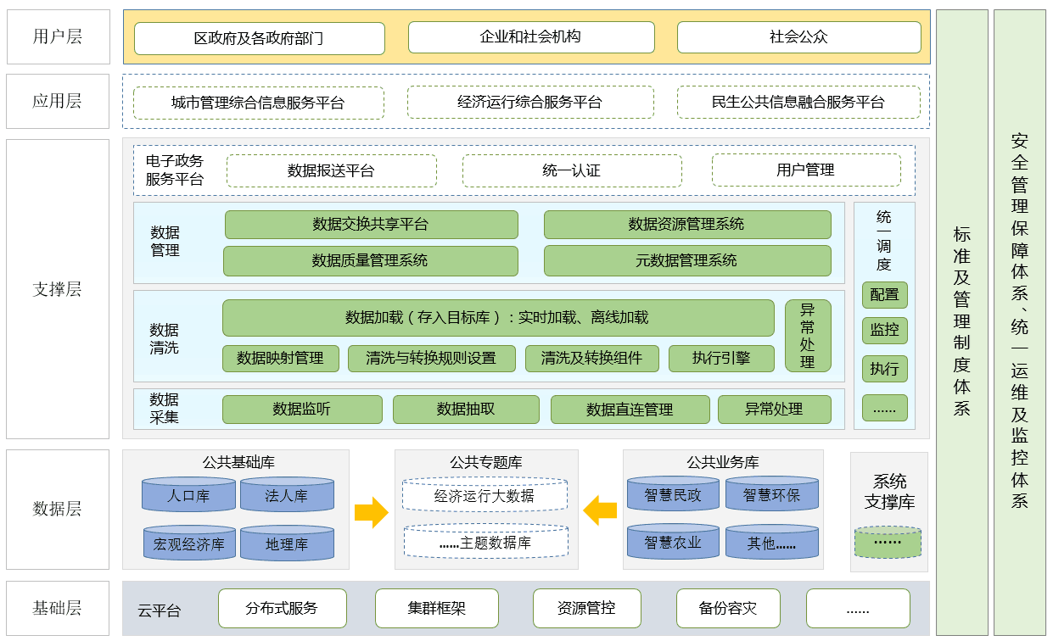
吴中城市大数据中心总体架构示意图
其中：
1.数据层
建设法人库、地理信息库及接入宏观经济库数据，形成公共基础库。是城市公共数据库的“纲”。
基于公共基础数据库的业务性扩展数据库，根据业务应用需要而扩展的各类指标项形成公共基础库，是一种动态的、不断扩充的业务数据库模式，是城市公共数据库的“目”，指标项来自各类智慧应用的建设。
公共专题库由各类专题应用类数据库构成，专题应用类数据库处于该结构的顶层，是通过对公共基础数据、公共业务数据进行清洗、挖掘、分析后的有特定应用场景的服务型数据集，为各应用单位提供融合后的专题应用资源服务。（本项目只提供专题库架构，内容由其他应用支撑）
2.支撑层
支撑层作为平台的底层支撑层，主要用于满足平台各级应用提供运行环境与服务支撑，包括数据采集、数据清洗加载、数据质量管理、元数据管理、数据资源管理、资源统一调度等；支撑层可采用开源的分布式服务框架（如：hadoop等）。
数据采集层，实现数据的采集功能，包括政务资源的数据采集、社会资源的数据采集，并提供多种采集方式，以满足数据接入单位不同IT系统特定现状的数据采集需求。为保障数据采集的执行效率、异常处理，达到资源合理的利用，通过统一调度实现资源的负载均衡和采集任务的有序展开。
数据清洗转换层，实现采集数据的清洗功能，提供丰富的清洗转换组件，如：格式转换组件、字符转换组件、去重、转义、合并、计算等；以满足不同格式、不同内容数据转换的要求。系统同时提供数据加载的功能，实现清洗转换完成后的数据能及时、高效、正确地加载到目标存储中心（数据中心）。
在执行数据清洗与转换任务执行过程中，涉及IT系统资源的调度，包括执行任务的调度、设备资源的调度、执行情况监控、异常处理恢复机制等，系统提供统一的调度与处理机制以保障数据清洗转换任务的顺利执行。
3.应用层
本层为诸多外部智慧应用，围绕智慧吴中“一个中心，四个平台”总体要求进行建设，数据中心的任务是为其提供可靠高效的数据支撑。

系统数据架构
为符合促进数据资源的交换、共享和应用，利用“数据”资源提高行政效能、创新管理和服务社会的方式这一目标，吴中城市大数据中心承载数据采集、数据加工、数据转换、数据质量管理、数据资源管理、数据加载、数据调度等功能，以及数据的对外综合服务等；一方面通过平台沉淀数据资源，另一方面为形成完整的数据应用专题信息链条提供有力支撑。
吴中城市大数据中心数据的流转过程，如下图所示：
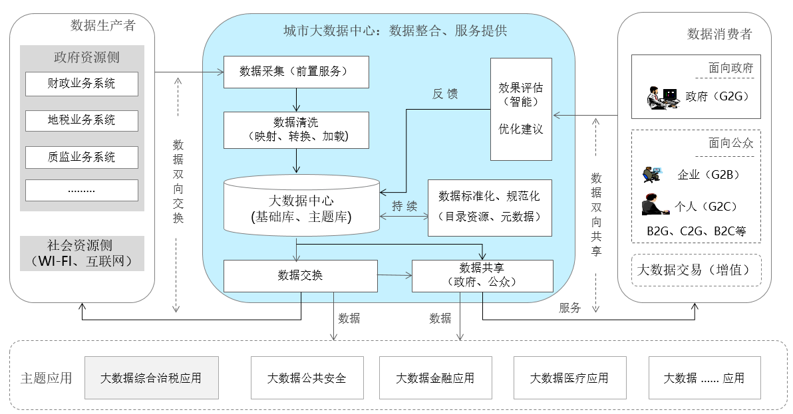
吴中城市大数据中心数据整体应用架构示意图
数据资源在平台中的数据流向可分为以下几个过程：
1）数据采集过程：通过多种方式采集接入单位的数据，采集方式依据不同的应用场景和区局等单位IT系统的多样性，可提供“推”、“拉”两种模式，系统要求满足不同时间周期的采集处理，如：实时、按小时、天、月等要求，同时保障数据传输过程的异常处理机制。
2）数据清洗过程：清洗吴中城市大数据中心临时库中的数据信息，数据清洗与转换是平台的核心组成部分，清洗与转换后的数据，加载到数据中心。系统具备数据处理与交换能力，负责采集前置机数据，并实现数据的清洗加工与处理工作，最后结合数据存储规范要求，将处理好的数据加载到吴中城市大数据中心。
3）数据资源与元数据管理过程：结合业务需求，持续对数据中心的数据进行标准化、规范化处理；提供行业数据标准化管理服务、标准化目录体系以及元数据的标准化服务；提高数据质量监控、稽核及评估能力。
4）数据交换过程：通过多种交换手段及安全交换要求，一方面为接入单位的IT系统提供基础信息支持，由接入单位采集该数据；另一方面为数据主题应用提供支撑数据；最后为数据共享服务的对外数据展示提供数据支撑。
5）数据共享过程：基于门户提供政府、企业及个人等对外的数据展示，并提供目录检索、信息查询等相关功能。
6）效果评估过程：用户使用过程中对专题展示效果、数据质量、满意度等使用效果进行评估，评估结果直接反馈到数据中心。

系统技术架构
本工程采用主流成熟的开发框架和产品组件进行开发，采用多层体系结构来构建符合标准与管理规范体系、安全与运行保障体系的高可用性系统。
综上，本项目开发的整体技术架构如下：
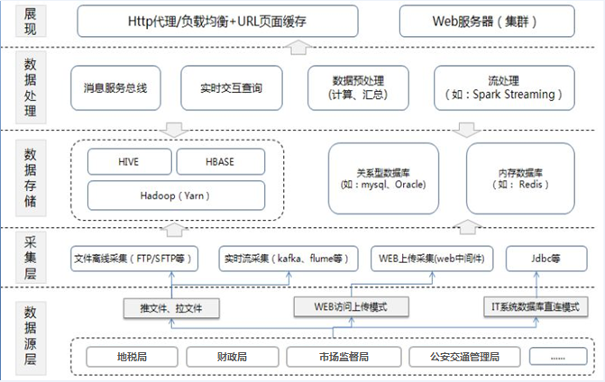
吴中城市大数据中心总体技术架构示意图
其中：
针对数据源层的数据采集：需提供多种方式，以满足吴中区政府各局级单位IT系统的特点，数据采集不限于数据文件的“推”与“拉”方式、web录入与上传方式、数据库直接方式等；并满足离线采集、实时采集等不同采集类型的需要；
数据处理层：负责系统所有数据的处理工作，基于分布式服务框架，实现包括离线处理、实时处理、实时交互查询、数据预处理等，完成数据的加工以及对外展现的服务；
数据存储层：负责结构化和非结构化的存储，存储方式包括不限于HDFS、ORACLE、MYSQL（或）、内存数据库等，满足不同的应用场景需要；
展现层：负责管理与运维系统的人机交互，由Web容器承担。

系统网络结构
吴中城市大数据中心建设将主要依托现有区传输网络平台，包括互联网、政务外网来实施部署、访问吴中城市大数据中心相关数据信息。
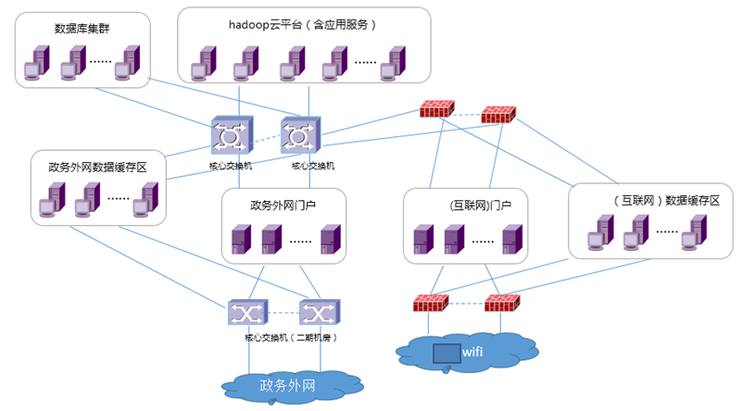
吴中城市大数据中心网络结构示意图
吴中区政府内部各部门的系统部署的网络涵盖了政务内外网、部门专网、互联网，分别为政府单位、企业、民众提供服务。

本期项目详细设计方案

本期建设目标、内容、规模

建设目标
以经济运行、城市管理为切入点，基于大数据综合应用工作要求，初步完成21个试点部门的数据资源目录梳理、数据资源的接入工作；建设城市共享交换平台一期；建设法人库、地理信息库，并对接吴中区统计局宏观经济库，为大数据综合应用提供数据支撑。

建设内容
- 信息资源体系建设
建设吴中区法人库、地理信息库，接入统计局宏观经济数据，形成城市公共基础库，并采集区域内民政、环保、农业、税务、工商、财政、公安、人社、、卫计、住建等各个智慧应用的数据，并将其一一进行融合，从而完成区域内公共业务信息库的建设与综合利用。最后在公共基础库和公共业务库的基础上，构建公共专题库之框架，为综合信息服务和未来接入数据中心的其他智慧应用提供服务基础。通过信息资源体系的建设，可以实现城市公共信息数据的存储、交换、共享，并为业务应用与决策分析提供科学的数据支撑。
- 建设城市大数据管理平台
提供数据采集、数据清洗加载、数据共享交换、信息资源目录、数据质量管理、元数据管理、数据资源管理、资源统一调度等平台或工具，为吴中城市大数据中心提供管理与服务支撑，提高数据中心的稳定性、可靠性、服务性和扩展性。
- 信息标准规范体系建设
遵循国家颁布的相关的标准规范，在国家标准化工作体制和国家电子政务标准化框架内，结合实际需求，构建统一的、完整的，具有本地特色化创新的标准规范体系，制定支撑本期项目的标准规范，满足吴中城市大数据中心的科学管理和安全保密管理工作的需求，从而最大程度实现信息资源的共建与共享，保证各项业务流程的协同和信息共享。

建设规模
城市大数据中心的建设规模是：建设法人库、地理信息库、对接吴中区统计局宏观经济库；以经济运行、城市管理为首建设公共业务库。本期完成区级共计21家重点单位的数据接入工作。
本期工程将完成标准规范制定；建设统一的云数据资源中心；建设数据共享交换平台；建设数据处理和存储系统，实现非涉密业务应用系统等级保护下的安全运行管理、数据处理和存储管理。
序号 | 采集单位 | 资源规划入库
一 | 综合领域接入对象
1 | 宏观经济库（统计局） | 公共基础库（宏观经济库）
二 | 细分领域接入对象
1 | 交通运输局 | 公共业务库
2 | 财政局 | 公共业务库
3 | 人社局 | 公共业务库
4 | 农业局 | 公共业务库
5 | 卫计局 | 公共业务库
6 | 发改局 | 公共业务库
7 | 公安局 | 公共业务库
8 | 住建局 | 公共业务库
9 | 质监局 | 公共业务库
10 | 国土局 | 公共业务库
11 | 国税局 | 公共业务库
12 | 地税局 | 公共业务库
13 | 城管局 | 公共业务库
14 | 安监局 | 公共业务库
15 | 工商局 | 公共业务库
16 | 工商联 | 公共业务库
17 | 教育局 | 公共业务库
18 | 民政局 | 公共业务库
19 | 水利局 | 公共业务库
20 | 环保局 | 公共业务库
21 | 交巡警大队 | 公共业务库
22 | 城区管委会 | 公共业务库
23 | 编办 | 公共业务库

信息标准规范设计
吴中区大数据中心涉及多级、多个政府部门、多种重点业务、面向全区的大型网络系统，在本项目设计和建设的过程中，必须加强标准化建设，发挥标准化的指导、协调和优化作用，少走弯路，提高效率，确保系统运行安全，发挥预期效能。根据吴中城市大数据中心的建设需求，将遵循国家颁布的相关的标准规范，在国家标准化工作体制和国家电子政务标准化框架内，根据吴中区大数据中心的建设内容，结合实际需求，构建统一的、完整的，具有本地特色化创新的标准规范体系，制定支撑本期项目的标准规范。

标准规范建设原则
标准规范体系建设的总目标是：遵循国家相关标准，研究制定吴中区大数据中心急需的标准规范，建立并不断完善信息化标准体系，为本项目的工程建设提供支持与服务。标准规范体系的建设原则是：
1．总体规划，分步实施
标准体系应该是由多个标准族构成的整体，各个标准之间相对独立而又相互联系，因此，信息标准规范体系建设是一项长期的工作。
首先应该进行总体规划，制订整个标准框架，同时，根据目前需要，优先制订和完善部分急需标准，用于指导当前的系统建设。
2.切实可行，准确实用
标准必须根据实际情况制订和修订，尽可能的利用已有的成果，标准的制订和修订力求准确实用，使执行者易于理解和执行。
3.采标为主，制定为辅
在满足本系统建设需求的基础上，首先考虑采用已有的标准规范（如国家电子政务标准化总体组制定和推荐的一系列标准，国家电子政务内网、外网工程已经制定的标准），采标顺序是：先国家标准，后行业标准，最后是国际标准；其次是修订或制定适合本项目特点的、本项目专用的、不与国家或行业标准冲突的标准规范。

标准规范体系结构
吴中区大数据中心标准体系建设应对政府数据的整个体系结构全盘考虑，在符合国家电子政务标准规范和上级部门标准规范的基础上进行设计。
本项目建设的标准规范分为总体标准、应用标准、应用支撑标准、安全标准和管理标准五个大类。
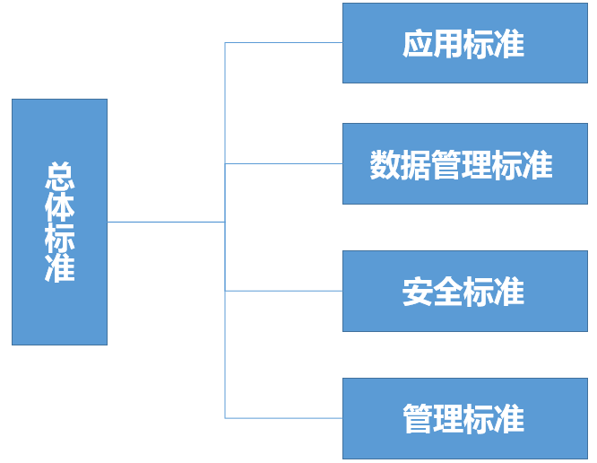
标准规范体系图

标准体系中各分体系及其建设重点

总体标准
总体标准包括本工程建设所需的总体性的标准与规范。从工程建设角度看，总体标准的建设内容是根据本工程建设总体方案，从框架性思路出发，制定本工程所涉及的基本术语、标准化指南、标准编写规则等方面的标准，以保证信息系统的建设工程高效、健康和稳定发展，减少重复投资和互不兼容。
总体标准中重点建设的标准有以下两项：
1.标准化指南
标准化指南，是根据本项工程标准体系框架及其所涉及的标准化对象和内容按照一定的主题和逻辑结构系统阐述所涉及的各标准的主要内容和编写规则。其在本项工程标准化解决方案中的作用，如何在此基础上结合吴中区实际情况进行编写、完善和发展指南性文件。
2.总体技术标准
依据吴中区大数据中心特点，对平台总体技术架构进行规划，包括术语、网络、安全、应用等体系的整体框架和模型，以及业务承载模式等。

应用标准
应用系统标准是针对具体应用系统开发的专用标准，其目的是规范系统的开发与建设工作，以便于实现跨部门业务在信息、流程、交换接口等多方面进行整合与集成，开展系统验收、标准符合性检测和认证等。为了进一步提高系统开发的质量和水平，为应用系统开发管理过程提供指导和业务系统能够更好地服务于政府的发展需求，需制定相应的开发规范。
1.信息分类与代码标准
信息分类编码标准化是实现信息处理、信息交换和信息资源共享的重要前提，是信息标准化工作的重要组成部分。应结合吴中区各机关单位的业务情况和管理需求，科学合理的进行信息分类，并在分类的基础上，赋予标准代码，以便被本项目所建设的信息系统以及以后建设的信息系统采纳和使用。
2.元数据标准
元数据是描述数据的数据，即描述元数据元素的基本内容和属性。在信息系统中，无论是数据库应用还是未来数据中心的应用，都离不开元数据，特别是将多个应用系统建立在统一的平台上，各应用系统调用彼此数据时，建立元数据标准就显得非常重要。
元数据标准应结合大数据中心，规划本地特色化元数据标准，包括模型设计规范，如表命名规范、关键字段命名规范等等。所有元数据标准必须符合大数据中心自身特征，不得随意复制、抄袭与平台无关的标准。
元数据规范还应考虑元数据交易，未来吴中城市大数据中心如何与苏州市数据交换平台对接等内容。
3.数据字典
数据字典是描述数据流，数据存储，数据项、加工和外部项等给予的定义和说明，数据字典提供对数据的明确定义；由于一些公用数据如企业名称、地名、性别等会在不同的系统中被使用，不同机关单位系统对其定义可能会不同，因此，需要在不同的系统中对相同的数据采用唯一的数据定义，为此需要对数据字典进行规范，使之成为信息系统的标准。
数据字典的标准应结合吴中区本地情况，对相同内容不同定义的数据应尽量采用常用的、使用频率较高的形式进行定义；对于新增数据，可新建定义，但必须结合吴中区业务特征，具有本地特色。

数据管理标准
本工程城市大数据管理平台是基于SOA架构、以安全支撑平台为基础、承载业务系统协同工作的软硬件综合平台，能提供统一的接入认证与授权服务以及可信的应用传输与信息交换服务。应用支撑标准分体系通过制定统一接入认证、安全Web门户、可信应用传输以及系统间的接口规范，为本工程各应用系统提供安全服务和可信应用环境，实现安全互联互通和安全信息共享。其主要内容包括城市大数据管理平台通用技术要求、消息服务规范、消息服务接口规范、数据接入接口规范等。应用支撑以采用现有相关国际标准和国家标准为主。

安全标准
安全标准将以直接采用为主。主要包括：根据国家颁布的信息系统等级保护相关法令、法规，制定安全防护标准，如安全防护策略、边界防护标准、访问控制机制、互联网出口管理规范等；制定安全管理标准，实现与上下级安全管理中心安全事件的交互，如软硬件安全接口标准、安全审计和通报接口标准、安全事件响应标准等；身份认证标准，将直接采用国家电子政务内网、外网正式颁布身份认证体系相关规范标准。

项目管理标准
本工程应按照科学的管理方法，利用标准化手段，对工程建设进行全方位、全过程的管理和监督。工程管理标准指本工程从立项、开发、监理、验收、运行、管理等环节应遵循的管理规范标准的集合。主要包括如下内容：项目建设管理规范、开发过程管理标准、系统软件开发技术标准、系统软件工程文档编制标准等。

本工程标准建设明细表
根据上述标准体系框架和分析，下表给出了本期工程标准建设的明细表，共包括16项重点标准研制工作。
序号 | 名称 | 型号及规格 | 数量 | 单位
 | 总体标准
1 | 标准化指南 | 定制 | 1 | 套
2 | 总体技术标准 | 定制 | 1 | 套
 | 应用标准
3 | 元数据标准建设 | 定制 | 1 | 套
4 | 信息分类编码标准建设 | 定制 | 1 | 套
5 | 业务建模与数据字典标准 | 定制 | 1 | 套
 | 数据管理标准
6 | 平台通用技术要求 | 定制 | 1 | 套
7 | 消息服务规范 | 定制 | 1 | 套
8 | 消息服务接口规范 | 定制 | 1 | 套
9 | 数据采集标准 | 定制 | 1 | 套
 | 安全标准
10 | 安全防护标准 | 定制 | 1 | 套
11 | 安全管理标准 | 定制 | 1 | 套
12 | 身份认证标准 | 定制 | 1 | 套
 | 项目管理标准
13 | 项目建设管理标准 | 定制 | 1 | 套
14 | 开发过程管理标准 | 定制 | 1 | 套
15 | 系统软件开发技术标准 | 定制 | 1 | 套
16 | 系统软件工程文档编制标准 | 定制 | 1 | 套

标准规范工作的技术路线
吴中城市大数据中心的标准与规范化的工作技术路线主要是：建立完整的标准规范框架；坚持急用先行的原则；坚持紧密结合应用的原则；重点加强对接口的标准化工作。

建立完整的标准规范框架
密切跟踪国内外电子政务标准化领域内的最新工作成果，并结合国内技术和相关业务的发展状况，建立完整的吴中区大数据中心网络业务规范标准和通用框架体系，为后续的各专门政务业务体系的业务规范化工作提供指导和参考。完整的网络规范体系将包括技术标准和业务规范两部分。

坚持急用先行的原则
密切结合吴中城市大数据中心建设的实际需求，确定标准化工作的优先顺序，以便使技术标准化工作能够有效地为吴中城市大数据中心的运行提供有力的保障。

坚持紧密结合应用的原则
吴中城市大数据中心的标准化工作应密切结合实际工程项目的建设，以便将应用工程的建设成果能及时转化为技术和业务规范，并通过实践的检验后，进而上升为正式的标准。这种工作模式能充分发挥应用工程的示范效应，并能有效地缩短标准化的工作流程，使标准化工作更具有针对性。
标准编制的一般方法是按照国家标准→行业标准→地方标准→内部标准的序列来采纳和编制标准。以下是本项目标准制定的路线图：
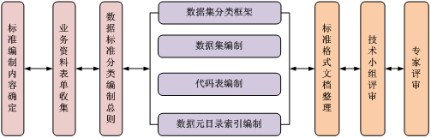
标准制定流程图
标准编制方法：
技术咨询专家提供理论和技术路线指导。
技术小组长讨论确定标准制定内容，负责收集业务资料。
参考国家标准，确定数据集分类框架及编制规则。
依据制定的数据集分类框架与编制原则进行标准编制：包括数据集编制、代码表编制、数据元目录编制。
按照标准文档的格式和模板整理标准文档。
技术小组评审。
技术组内部审核。
专家评审。

信息资源规划与数据库设计
依据统一的技术规范和技术标准，建设信息资源规划体系框架，建立吴中大数据中心，逐步实现各业务条线数据的接入，通过资源整合，使信息系统用户能够使用的基础信息库，初步实现业务与信息资源的统一管理应用。

信息资源规划

建设原则
信息资源是大数据中心的基础，必须遵循以下原则进行设计：
1.符合国家标准，信息资源规划和数据库建设应符合国家相关信息资源标准规范。
2.能够兼容现有业务系统数据，大数据中心应使用各业务系统产生的数据，以保证信息资源的连续性。
3.数据准确性，数据的准确性是大数据中心可用的基本要求，在建设时必须对数据的准确性进行严格的审核、校验工作，保证系统的正常运行。
4.数据的访问效率，在建设时必须把对数据的访问效率设计放到重要的位置给予充分的设计。
5.数据安全性，信息资源规划和数据库建设必须保住数据安全。
6.数据可追溯性，为了保证监管行为的有效性，提高监管的力度，以及提高监管的响应时间，必须将数据的产生、处理、采集、转换等信息完整的保存下来，并清楚的标注数据处理流程，以达到追溯数据源头的目的。
7.信息可扩展性，为了延长系统的使用寿命、有效保护系统投资，在建设时应充分考虑系统的扩展性，以满足不断变化的国家政策和业务需求。

信息资源规划
规划信息资源的目的是确定城市公共信息资源共享过程中相关的信息语义、数据规范等，用于指导公共基础设施建设和各行政机关的政务应用系统建设。
数据资源的总体架构包括以下三个部分的主要内容：
公共基础库：公共基础库由人口库（二期接入）、法人库、宏观经济库、地理信息库组成。公共基础数据是基础且变化频率相对较低的信息资源，由法定管理单位提供。
公共业务库：公共业务库是由公共基础库以外的其他业务主题并整合公共基础库而扩展的各类指标项构成，是一种动态、不断扩充的业务数据模式。
公共专题库：公共专题数据库由各类专题应用构成，是通过对基础数据、公共业务进行清洗挖掘分析后形成的有特定应用场景的数据集，为各应用单位提供融合后的专题资源服务。(本项目只提供专题基础框架)。

数据来源及流向规划思路

数据采集对象
序号 | 采集单位 | 资源规划入库 | 分期接入
一 | 综合领域接入对象
1 | 宏观经济库（统计局） | 公共基础库 | 本期
一 | 细分领域接入对象
1 | 交通运输局 | 公共业务库 | 本期
2 | 财政局 | 公共业务库 | 本期
3 | 人社局 | 公共业务库 | 本期
4 | 农业局 | 公共业务库 | 本期
5 | 卫计局 | 公共业务库 | 本期
6 | 发改局 | 公共业务库 | 本期
7 | 公安局 | 公共业务库 | 本期
8 | 住建局 | 公共业务库 | 本期
9 | 质监局 | 公共业务库 | 本期
10 | 国土局 | 公共业务库 | 本期
11 | 国税局 | 公共业务库 | 本期
12 | 地税局 | 公共业务库 | 本期
13 | 城管局 | 公共业务库 | 本期
14 | 安监局 | 公共业务库 | 本期
15 | 工商局 | 公共业务库 | 本期
16 | 工商联 | 公共业务库 | 本期
17 | 教育局 | 公共业务库 | 本期
18 | 民政局 | 公共业务库 | 本期
19 | 水利局 | 公共业务库 | 本期
20 | 环保局 | 公共业务库 | 本期
21 | 交巡警大队 | 公共业务库 | 本期
22 | 城区管委会 | 公共业务库 | 本期
23 | 编办 | 公共业务库 | 本期
24 | 区级机关党工委 | 公共业务库 | 二期
25 | 司法局 | 公共业务库 | 二期
26 | 金融办 | 公共业务库 | 二期
27 | 商务局 | 公共业务库 | 二期
28 | 审计局 | 公共业务库 | 二期
29 | 宣传部 | 公共业务库 | 二期
30 | 检察院 | 公共业务库 | 二期
31 | 法院 | 公共业务库 | 二期
32 | 科技局 | 公共业务库 | 二期
33 | 检验检疫局 | 公共业务库 | 二期
34 | 纪检委 | 公共业务库 | 二期
35 | 气象局 | 公共业务库 | 二期
36 | 科学技术局 | 公共业务库 | 二期
37 | 统战部 | 公共业务库 | 二期
38 | 文体局 | 公共业务库 | 二期
39 | 档案局 | 公共业务库 | 二期
40 | 政府办 | 公共业务库 | 二期
41 | 政法委 | 公共业务库 | 二期
42 | 行政服务中心 | 公共业务库 | 二期
43 | 残联 | 公共业务库 | 二期
44 | 老干部局 | 公共业务库 | 二期
45 | 民族宗教事务局 | 公共业务库 | 二期
46 | 吴中区科协 | 公共业务库 | 二期
47 | 消防大队 | 公共业务库 | 二期
48 | 度假区 | 公共业务库 | 二期
49 | 穹窿山风景管理区管委会 | 公共业务库 | 二期
50 | 旅游发展有限公司 | 公共业务库 | 二期
51 | 经济技术开发区管理委员会 | 公共业务库 | 二期
52 | 太湖旅游发展集团有限公司 | 公共业务库 | 二期
53 | 太湖洞庭古村旅游开发有限公司 | 公共业务库 | 二期
54 | 太湖现代农业发展有限公司 | 公共业务库 | 二期
55 | 澄湖现代科技生态农业发展有限公司 | 公共业务库 | 二期
56 | 侨联 | 公共业务库 | 三期
57 | 组织部 | 公共业务库 | 三期
58 | 外事和侨务办 | 公共业务库 | 三期
59 | 信访局 | 公共业务库 | 三期
60 | 党校 | 公共业务库 | 三期
61 | 团委 | 公共业务库 | 三期
62 | 工业资产经营有限公司 | 公共业务库 | 三期

数据资源分类

按数据格式划分
从数据存储格式上看，本期建设项目接入的数据主要为城市公共信息相关的结构化数据。
- 结构化数据包括存储在各类关系型数据库中的数据；（本期接入）
- 非结构化数据包括各类图片、声音、视频及文档。（二期接入）

按获取方式划分
从获取方式上看，数据资源分为垂直上级单位、区级单位。
- 垂直单位：在调研过程中，有不少信息系统由垂直单位承建，这类数据信息从苏州市已经建设的基础库中抽取（例如:信用信息库）
- 区级单位：由区级单位独立建设的系统，则直接从区级单位获取数据，如区各委办局的智慧应用系统。

按更新频率划分
从更新周期上看，数据资源包括长期静态数据、周期更新数据、定期更新数据、实时监测数据。
- 长期静态数据是指在相当长一段时间内数据资源内容不会发生变化的数据，如人的身份证号码、性别等信息；
- 周期更新数据是指在比较长的一段时间内或一定周期内进行有变化或更新的数据，如流动人口、市场主体变更等；
- 定期更新数据是指在固定一段时间（通常1年以内）按照规定的时间间隔进行更新的数据，如宏观经济指标等；
- 实时监测数据是指通过自动监测仪器获取的实时变化数据，包括景区人流等自动监测数据等。

按生命周期划分
从数据资源的生命周期进行划分，包括数据的采集过程、数据的交换过程、数据的整合过程、数据的服务过程、数据的应用过程以及数据的监控过程

数据采集方式
采集已有信息系统的各委办局数据作为吴中城市大数据中心的基础数据来源。

数据流向及网络通道
根据吴中城市大数据中心项目实施过程的环境来定义，数据通过政务专网和互联网通道接入。

政务专网通道
对于有政务专网环境的各相关业务管理单位，相关单位用PC机通过政务专网访问放置在政务专网区域的系统来接入项目相关数据。

互联网通道
对于没有政务专网环境的相关单位，通过互联网通道访问放置在互联网区域的系统来接入项目相关数据，互联网区域的系统支持传统PC机的连接访问，以及移动智能终端访问系统的有限功能。

数据库设计

公共基础库

宏观经济库
吴中区统计局已承建宏观经济库的建设，城市大数据中心将采用数据接入的方式完成宏观库信息的采集，字段结构保持一致。

地理信息库
整合吴中区规划局、国土局、城管局、住建局的现有GIS数据，并通过，以满足吴中区现阶段需求，并符合地理信息交换共享未来发展和建设方向。同时，将城市公共信息与地理信息库对接，实现城市公共资源的二维平面在地理信息库中的三维立体化展示，即在“一张图”中查询阅览城市信息资源，帮助各部门开展日常工作。
数据库分类名 | 数据明细 | 数据获取方式 | 实施阶段
城市行政区划库 |  | 采集、接入 | 一期
城市地名库 |  | 接入 | 一期
城市规划库 | 地形信息、总体规划、控制规划、详细规划等 | 接入 | 一期
城市国土库 | 地籍权属信息、总体规划、利用现状等 | 接入 | 一期
城市土地储备库 | 收购、征收、征用等 | 采集、接入 | 二期
城市交通路网库 |  | 接入 | 二期
城市遥感影像库 |  | 接入 | 二期
城市全景库 |  | 采集、接入 | 二期
城市经营库 | 辅助决策、统计分析 | 统计分析 | 二期
城市规划库 | 辅助决策、统计分析 | 统计分析 | 二期
城市建设库 | 辅助决策、统计分析 | 统计分析 | 二期
城市管理库 | 辅助决策、统计分析 | 统计分析 | 二期
智慧城市其他相关（城市应急） |  | 统计分析 | 二期

法人信息库
法人信息数据库的建设，是通过城市大数据交换与共享平台，从工商局采集企业法人信息，从编办采集行政机关和事业单位法人信息，从民政局采集社团、基金会和民办非企业法人信息，从质监局采集组织机构代码信息，形成以组织机构代码为唯一标识的法人核心信息和各类法人的扩展信息，分别存储于法人核心信息数据库和各类法人扩展信息数据库中。法人基础信息数据库作为基础数据库建设之一，通过政务信息资源数据交换与共享平台实现法人单位信息资源共享和动态更新，加强政府对各类法人的综合监管和提高公共服务水平。法人基础信息包括企业、民间组织、社团、民办非企业单位、事业单位、行政机关法人的开业（设立）登记、变更、注销、吊销、年检等信息；法人扩展类信息包括税务登记、注销、验换证、非正常户等信息；其他扩展类信息包括药品经营许可、医疗器械生产企业许可信息、开办药品生产企业资格审批信息等许可信息；企业信用类信息包含了各部门的企业良好信息、警示信息、行政处罚信息、纳税信用等级信息、欠税公告信息等；监管类信息包括治安处罚信息、消防管理信息等。
本期建设法人信息库以质监、工商、编办、国税、地税、法院、发改局七个部门作为试点，形成全区统一的法人基础信息库，方便各部门开展法人领域相关业务。
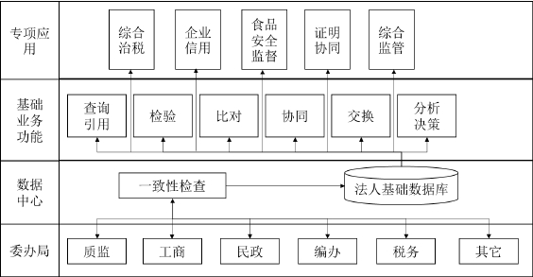
法人单位业务流程示意图

公共业务库
公共业务库是除公共基础库，即四大基础库以外的业务数据的补充。根据调研情况，结合下表中各数据资源的分布情况，从各委办局接入数据并与公共基础库做整合。对于区里已有建好的智慧应用，优先接入智慧应用库的数据。
序号 | 吴中已建设智慧应用
1 | 智慧交通、智慧环保、智慧医疗、智慧社区、智慧教育、智慧旅游、智慧农业、智慧水利、智慧规划、智慧国土

公共专题库
根据现有调研，建设公共专题库的基本框架，并实施分库管理，保障经济运行服务平台、城市管理服务平台、民生融合服务平台及其他智慧应用的数据接入。初步调研的公共专题库参见下表：
序号 | 数据类别 | 数据主要来源
1 | 经济运行大数据 | 统计局、财政局、国税局、地税局、市场监督管理局、教委、民政局、园林局、农业局、住建局、交通局、商务局等
2 | 社会治理大数据 | 统计局、公安局、劳动局、民政局、教委、卫生局等
3 | 民生服务大数据 | 统计局、水务局、供电局等
4 | 环境监控大数据 | 国土局、规划局、园林局、水务局、环保局、区政府、民政局等
5 | 城市管理大数据 | 统计局、交通局、市政、水务局、环保局、住建局、公安局等
6 | 科技发展大数据 | 统计局、科技局等
7 | 医疗保障大数据 | 卫计局
8 | 旅游服务大数据 | 旅游局、运营商

数据对接接口设计

接口概述
城市大数据中心的大数据中心提供各部门系统接入的接口，实现大数据中心与各信息系统的有机结合，以统一的接口规范实现不同数据库、不同数据格式的数据自动提取。
在接口的调用过程中，存在相关信息系统调用本统接口的情况，这时候，相关信息系统作为客户端，吴中城市大数据中心作为服务器端。

对接方式

Web Service 接口接入
需要在接入的应用系统前置机上部署数据接口程序，数据接口程序通过调用大数据中心提供的Web Service接口实现各系统的数据提取等功能。

消息中间件数据交换接入
各行政单位如果具备数据交换中间件的，可采用数据交换中间件模式进行，数据交换中间件可以直接从各数据接入单位的业务数据库中提取XML格式数据，并通过大数据中心的Web Service或数据库接口直接写入，完成数据接入，要求数据交换中间件支持XML数据交换模式。

城市大数据管理平台建设方案

大数据交换共享系统
数据交换共享系统，以数据目录及数据虚拟化技术为核心，将吴中区数据交换共享平台物理库上的数据注册到虚拟化平台，上层应用或机关单位通过数据目录索引查询所需数据，平台提供及时访问、数据加工、数据调用的服务。
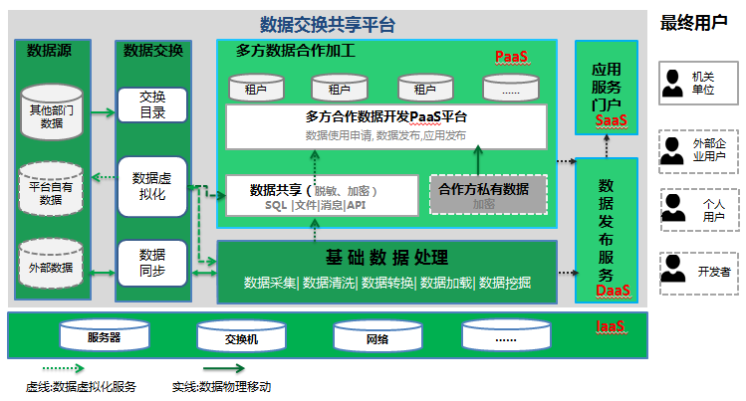
数据交换共享系统功能图

数据交换
依据数据提供单位、数据使用单位的特点，数据交换主要提供三种服务能力，即：
1.对接入单位的IT系统提供公共基础数据，为IT系统提供通用信息资源以及数据的导入；2.对大数据主题应用提供元数据信息及主题数据信息；3.对前端门户界面展示提供数据传输服务。
总体如下图所示：
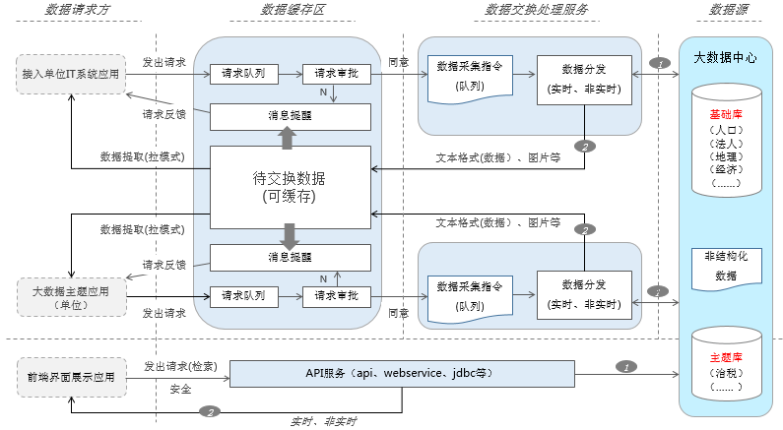
政府数据交换共享平台数据交换示意图

数据交换请求管理
用户通过门户发起数据交换请求，该请求总体分为两大类：
第一类指数据传输采集交换，即由接入单位的IT系统、大数据主题应用发起数据采集请求；该请求通过审核审批后，直接传输到数据采集抽取系统；
第二类指数据界面展现请求，即用户通过门户查询基础数据、主题数据及目录数据等，通过API形式（含jdbc等）将数据传输到门户界面进行展示，该请求无须审核，根据用户的权限进行数据展示。
系统提供数据交换请求的管理与审批。

ETL数据抽取与加载服务
ETL采集与抽取工具，接收到数据采集指令后，执行数据采集任务，对基础数据、主题数据、非结构化数据进行采集，支持离线批量采集与实时采集，采集完成的数据通过ETL工具压缩进行传输。
采集的数据由ETL传输到数据交换共享平台的前置服务设备进行存储，待接入单位或主题应用单位进行采集。

消息通知服务
用户请求交换的数据完成采集后，系统通知相关用户，告知用户数据已完成采集，由用户自行到数据交换共享平台的前置服务设备进行下载。

API数据交换服务
用户通过门户检索、查询目录系统等相关数据时，由系统自动调用API服务，根据数据量、计算规模的大小，实时或非实时地将数据推送给门户界面。

数据共享

共享服务提供
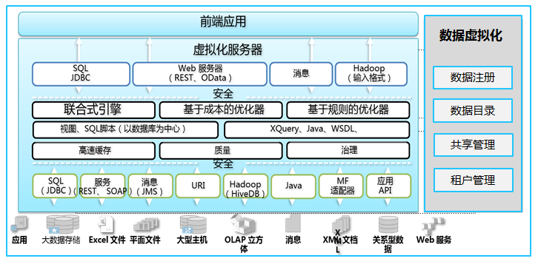
共享服务技术架构图
数据共享基于数据虚拟化过程实现。数据虚拟化管理包括数据发现和注册、数据目录、共享管理及租户管理。

数据注册
平台在复杂数据环境中定位多个数据孤岛中的相关实体，自动完成数据匹配工作，发现可用数据，建立隐藏关系，并注册在数据虚拟化平台，形成逻辑上的数据中心。

数据目录
针对平台发布的可共享数据接口，将数据接口最终封装成一个一个的服务包对外发布，并进行分类整理。以数据目录形式，提供在线服务查询索引、服务展示及数据调用功能。

共享服务
1）查询服务
对上层业务提供灵活的数据查询，屏蔽下层不同存储处理方式的查询。通过统一的接口让使用者和物理数据源隔离开来。使异构的数据存储不会对使用者产生不利影响。
半/非结构化数据查询：使用OpenApi的形式，通过HTTP协议来查询小批量数据，系统提供高稳定性与低延迟的性能保证。适用与指标库、标签库等类应用的数据访问。
结构化数据查询：使用各种复杂的SQL中聚合分组语法来获取数据，导出XML、JSON等格式数据，适用于稍大数据量的即时分析类查询需求。
2）资料服务
对上层应用提供帮助文档信息，主要包含数据模型、指标口径和API文档。
数据模型：把元数据系统中的数据表、模型定义信息通过接口开放给业务使用者，可以查询出来表定义相关的数据处理流程。
指标口径：开放指标的口径信息，清晰的表达出来指标代表的含义。
API文档：API列表，可以在线查询API的参数，帮助信息，并提供在线测试用户界面。
3）文件接口服务
支持在内外部系统的不同存储间（如Hadoop、DB2等），进行数据的交换、同步、分发。交换可以通过接口文件、JDBC等多种方式。针对大批量数据的交互，应通过调用底层事件服务与分发服务，提交一个异步分发请求到事件服务，如输入分发脚本、分发目录包装成消息，数据导出完成后分发到相应的主机目录。

数据权限管理
主要面向平台使用者和数据资源管理人员，提供信息资源查询和展现能力，以及相应的信息资源权限管控。
1）平台使用者
快速目录检索：通过数据资源目录，由平台实现数据快速检索功能；
权限快速申请：提供权限申请调用接口，用户在图列表中点击申请权限，完成申请信息提交，由管理员进行审批。
2）权限管控
对内数据权限管控，验证内部用户是否有能够访问当前数据的权限。在具备权限条件下，才允许调用共享服务。
提供待审批列表：数据资源管理员通过待审批列表快速浏览到待审批的权限申请，包括申请时间、申请人帐号、表资产名称、所属库、所属表空间、权限状态（待审批/已审批）、用途说明等，并能够支持根据关键选项快速检索；
提供已审批列表：查看已审批的数据权限列表；
提供权限审批：支持打开申请记录，审批申请人的数据权限，完成授权；
提供历史审批查询：根据时间范围、表资产、所属库等关键条件查询历史权限审批列表。
3）租户管理
共享服务调用通过多租户形式进行管理。
多租户是将数据查询、数据处理和数据调用能力按需、可控的进行开放，在保障数据安全性、数据可控性的前提下，通过租户的方式实现用户及用户组管理，以达到资源管控及数据权限控制的目的。
多租户注册，由管理员创建并维护，每个租户都被分配一定的计算资源和存储资源，可以根据应用情况动态的调整。使用开发平台的账号，用户与租户的关系是多对一，同一个应用开发厂商或是数据开发部门的用户都属于同一个租户，使用租户对应的计算资源和存储资源。
资源分配，对租户的计算资源和存储资源进行分配。
计算资源
计算资源的分配主要是依据CPU虚拟核数和内存量。
每个租户分配一定的计算资源，此资源为租户的独占资源，在租户内部各任务根据优先级抢占资源。独占资源耗尽时，自动抢占系统共享的空闲资源。
存储资源
计算资源的分配主要是依据硬盘容量。
每个租户根据名称分配不同的HDFS存储目录，指定目录的存储空间（最小单位MB）。

共享服务方式
共享方式 | 说明 | 应用场景示例
文件接口 | 平台将数据主动导出文件，发送给数据需求方 | 即席查询临时周期性生成数据
开放API | 通过API查询获取结果数据，即查即用，不落地。按查询数据对象粒度分为三类： | 通过对发布的数据模型发起LSQL进行查询获取数据
数据分发 | 数据分发到目标数据库前置区，需求方提出申请审批通过后，系统通过分发平台定期将数据分发到目标库 | 定期数据同步。
即席查询 | 业务分析人员通过封装好的数据模型和提供在线即席查询分析工具，进行查询分析获取数据 | 临时统计
消息服务 | 通过消息传递数据。 | 适合于系统之间的实时协助

资源目录管理系统

统一资源目录管理
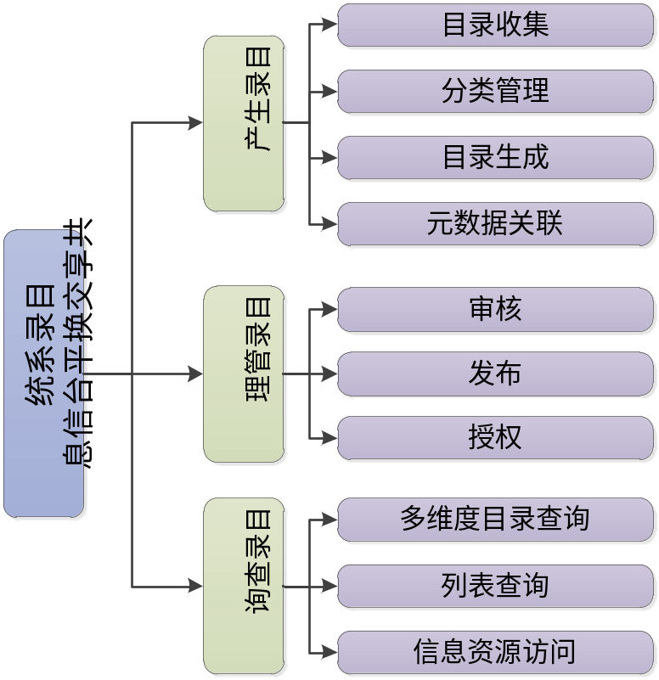
统一资源目录系统功能图

目录生产
目录生产包括目录收集、目录分类管理、目录生成、元数据关联。
（1）目录收集
根据整合需求，收集各专业数据资料，包括电子表格与文档、纸质文件、数据库设计文档等，并进行初步分类与处理。
（2）目录分类管理
按照多个维度，维护不同的目录分类。
（3）目录生成
目录可以通过目录生成程序或人工录入两种方式生成。
资源目录分两种，一种是物理集中情况的数据资源目录，另一种是逻辑集中情况的资源目录。
对于物理集中的情况，需要按照共享交换平台的资源目录需求进行梳理，梳理形成编目策略，根据编目策略进行整编录入，然后进行多维度整合，整合后提交审核，通过审核的才能发布。
对于逻辑集中的情况，需要通过提供录入的接口，由各业务相关部门进行梳理、添加和维护数据资源目录，添加资源目录基本描述信息及相关信息，之后提交审核，通过审核的才能发布。
（4）元数据关联
当目录生成后，可以关联元数据，一个目录可以关联一个元数据，也可以关联元数据集，任何元数据都可以被多个目录关联。用户在使用目录时，通过关联的元数据即可查询到对应的数据资源。数据资源目录与元数据的关系见如下图所示。
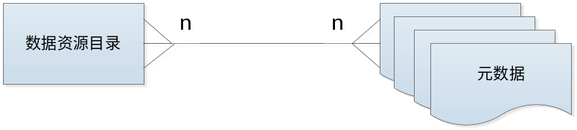
数据资源目录与元数据关系示意图

目录管理
对提交的数据资源目录进行审核、发布、授权。功能包括目录审核，目录发布、目录权限管理。
（1）目录审核
目录生成后，就可以提交相关人员进行审核，确保目录的正确性。审核功能包括：
1）对目录类别的审核；
2）对目录项审核；
3）对目录文字审核；
4）对目录流程图审核；
5）数据资源目录项中标识符编码的查询显示；
6）数据资源目录项中标识符编码的人工修改。
（2）目录发布
数据资源审核通过后，将该数据资源导入审核完毕的数据资源发布数据库表，发布数据资源目录，供用户使用。功能包括目录浏览、发布、退回。
目录浏览：可以浏览已完成的资源目录。
发布：状态为已审核的资源目录，通过发布功能将目录进行发布。发布后的资源目录才能被访问或进行数据交换。
退回：状态为已发布资源目录通过退回功能将状态设置为待发布状态，可以退回到审核流程中进行重新修改和审核。
根据数据资源目录分类，采用懒加载的方式进行目录展示。
（3）目录权限管理
目录权限管理是为不同用户级别进行授权。满足不同用户对目录浏览、检索的权限要求。
授权访问设置：设置目录可以被直接访问和授权访问。通过该功能可以设置哪些资源目录可以被直接访问，哪些必须通过访问申请、审核后才能被访问。
数据交换设置：设置哪些资源目录可以被进行数据交换。

目录查询
包括多维度目录查询，列表查询，信息资源访问功能。
（1）多维度目录查询
根据数据资源目录分类的不同维度进行资源目录的查询。
（2）列表查询
通过列表的方式进行资源目录查询。
（3）信息资源访问
根据目录资源权限设置，在一定的权限范围内访问相关的信息资源。

目录维护
（1）物理集中数据资源目录维护
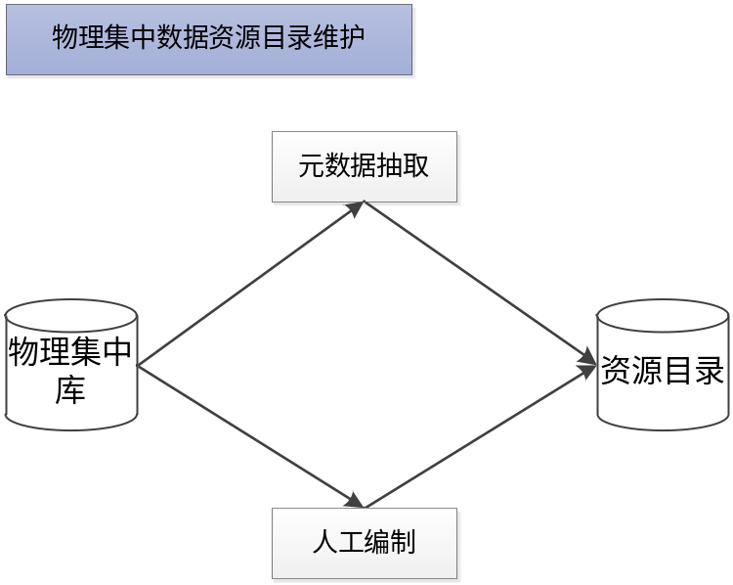
物理集中数据资源目录维护
对于物理集中的数据，根据其元数据进行自动抽取或人工编制的方式进行数据资源目录维护。
（2）逻辑集中数据资源目录维护
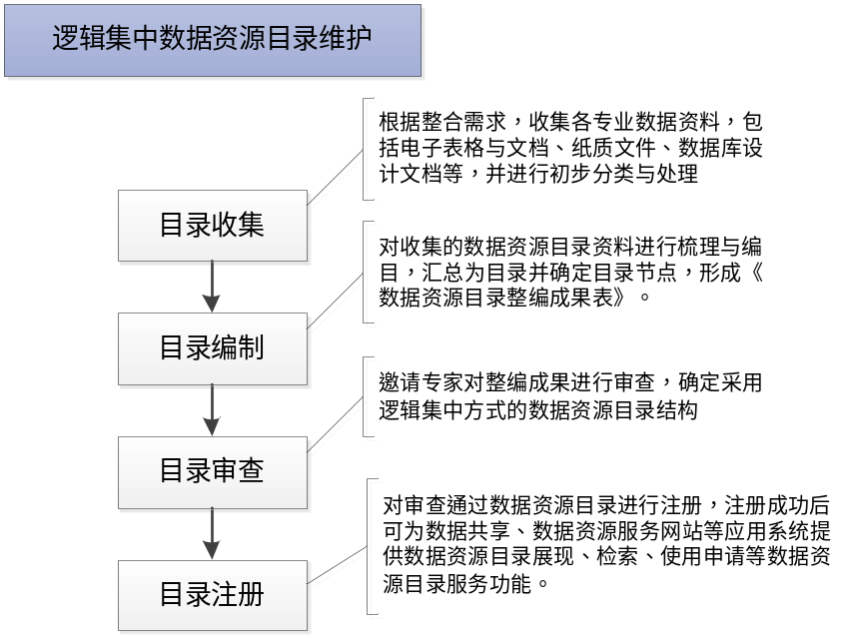
逻辑集中数据资源目录维护
各部门数据分散在各部门数据库的数据资源目录将作为本项目数据库的组成部分，利用数据资源目录完成展现，在逻辑层面上进行集中。逻辑集中的各物理数据源主要由各业务应用系统进行更新和维护，在支撑自身的业务应用的同时，以数据资源目录的形式对外共享。本项工作仅需集中建设这类历史数据资源的资源目录数据，包括目录收集、目录编制、目录审查、目录注册等工作。
1）目录收集
根据整合需求，收集各专业数据资料，包括电子表格与文档、纸质文件、数据库设计文档等，并进行初步分类与处理。
2）目录编制
对收集的数据资源目录资料进行梳理与编目，明确“数据资源是什么、有哪些、如何产生、对应数据源责任单位是哪些”等问题，汇总为目录并确定目录节点，形成《数据资源目录整编成果表》。
3）目录审查
邀请相关专家对整编成果进行审查，确定采用逻辑集中方式的数据资源目录结构。
4）目录注册
对审查通过数据资源目录进行注册，注册成功后可为数据共享、数据资源服务网站等应用系统提供数据资源目录展现、检索、使用申请等数据资源目录服务功能。
数据资源目录主要包含：数据资源所属业务类别、数据资源所属分类、数据资源编码、数据资源名称、数据资源描述、数据资源所有者、数据资源存放形式、最后更新时间等信息。

大数据采集系统
系统提供多种类型的采集手段，以满足吴中区政府各级行政单位IT系统对数据采集现状的要求。如：采集手段可包括“推”模式、“拉”模式、web上传模式、直连模式等，如下图所示：
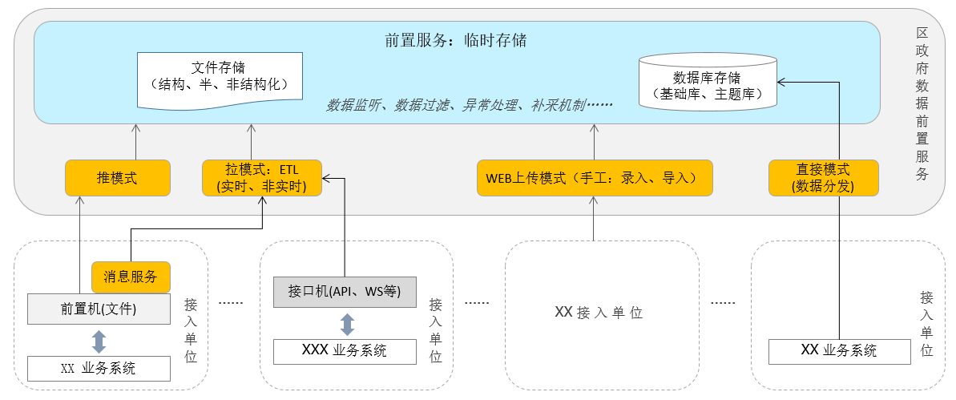
城市大数据中心接入单位数据采集能力示意图

数据采集技术
如何快速从业务系统获取采集实时数据，而不能对源业务系统产生大的性能影响。大数据中心数据接入平台的数据采集可参考以下关键技术：

服务接口的数据采集
方法 | 原理 | 优点 | 缺点
基于快照法 | 快照是数据库中存储对象在某一时刻的即时映像。周期性的提取源数据库系统中的数据快照加载到目标数据库中。 | 它不需要依赖于特别的机制，系统资源占用较小，容易管理和操作。 | 由于对于快照对象并不区分具体的变动记录，而且采用快照集合完全刷新，因此效率较低。
基于触发器法 | 在源数据库为同步对象创建相应的触发器，当对同步对象进行修改、插入或删除等DML命令时，触发器被唤醒，将变化传播到目标数据库。 | 极大提高了系统效率 | 使用的系统资源比较多，需要对系统进行改动。
基于日志法 | 数据库日志作为维护数据完整性和数据库恢复的重要工具，其中已经包含了全部成功提交的数据库操作记录信息。基于日志法就是通过分析数据库日志的这些信息来捕获复制对象的变化序列。 | 基于日志法不仅方便，而且也不会占用太多额外的系统资源，对任何类型的复制都适合，不但能提高效率和保证数据的完整性，还能在对等式复制时提供详细的控制信息。 | 数据库日志的格式是不公开的，因而不得不基于某一同定的数据库日志分析工具或接口，这给异构数据库复制带来了问题。
基于API法 | 在大部分应用程序和数据库之间引入一类中间件，由它提供一系列API（包括ODBC/JDBC驱动程序），这些中间件在完成应用程序对数据库修改的同时，也把复制对象的变化序列记录下来，从而达到捕获的目的。 | 不需要改变现有的数据库，也不依赖具体的数据库。 | 对那些不经过API操作进行的SQL语句而产生的数据变化。
基于影子表法 | 影子表法是在初始化时为复制对象表T建立一张影子表S，也就是作一份当时的拷贝，以后就可在适当时机通过比较当前T和S的内容来获取净变化信息。 | 能在任何数据库上实现。 | 资源开销比较大
基于时间戳法 | 基于表中数据的时间戳增量提取变化的内容 | 能在任何数据库上实现 | 依赖于源系统表结构设计

FTP文件采集
支持的文件格式：
1.文本文件输入：处理有列分隔符（限定符、逃逸字符）的文本文件。功能选项丰富、有错误处理机制。
2.CSV文件输入：简化了文本文件输入通过 NIO、并行、延迟转换提高性能
3.固定宽度：列固定宽度的文件，不用解析字符串，性能好。

Socket消息采集
Socket消息采集模块主要功能：1.Socket客户端接收流量系统提供的A信令消息保存到本地文件。2、Socket服务端将接收的A信令消息实时传输数据给下游其他系统，同时支持将本地文件转为消息后转发。

Sqoop数据高速同步采集
可采用开源的Sqoop来实现大数据平台和结构化数据库、HBASE的高效数据同步。共用基础平台数据分发的功能。
应用场景：
可以使用于数据抽取，或从数据中心同步到其他数据库。

数据采集功能

离线数据采集
离线采集，即非实时采集；采集可分为“推”模式和“拉”模式两种。
离线采集“推”模式：即，各行政单位定期将数据推送到大数据中心指定的前置机存储设备进行存储，可采用FTP可SFTP等相关方式；中心负责周转前置机设备实现数据的入库等相关操作。
离线采集“拉”模式：即，各行政单位具备自有IT系统数据缓冲前置机的，由大数据中心定期到指定设备进行数据采集。

实时数据采集
实时采集主要以“推”模为主，即在数据接入平台前置设备建立数据监听机制，监听各行政单位是否将数据推送到大数据中心指定的前置机存储位置，当发现存储设备有数据产生时，实时地将数据采集到大数据中心，用于数据的处理工作。

接口服务采集
基于各行政单位IT系统提供的数据接口，数据接入平台通过调用接口服务，实现数据文件的采集。

采集异常处理
系统提供采集异常处理机制，包括：采集任务中断、采集数据失败等相关异常现象时，实现相关的补采机制，或通过告警的方式通知系统用户；如采集各行政单位数据时，系统监听采集任务中断或网络中断等异常故障时，系统可智能触发补采机制，若无法补采，可通知系统用户进行故障检查，以保障源数据采集的可靠性。

配置管理
配置触发采集的方式，如：实时采集、按小时采集、按天采集、按月采集等不同的时间方式。
配置各行政单位数据采集的存储位置，以便于安全存放与管理。

大数据清洗加载系统
处理采集过来的数据，实现数据的清洗、转换、加载功能，一方面保障采集的数据能正确、完整、规范地加载到目的地；另一方面，实现数据整合过程中的异常处理机制，如：处理传输异常、数据加载异常、数据结构与质量异常等。
数据整合包括数据的清洗转换、数据的目标库加载（如：加载到分布式文件系统、关系型数据库）、异常处理机制等。整体目标功能如下图所示：
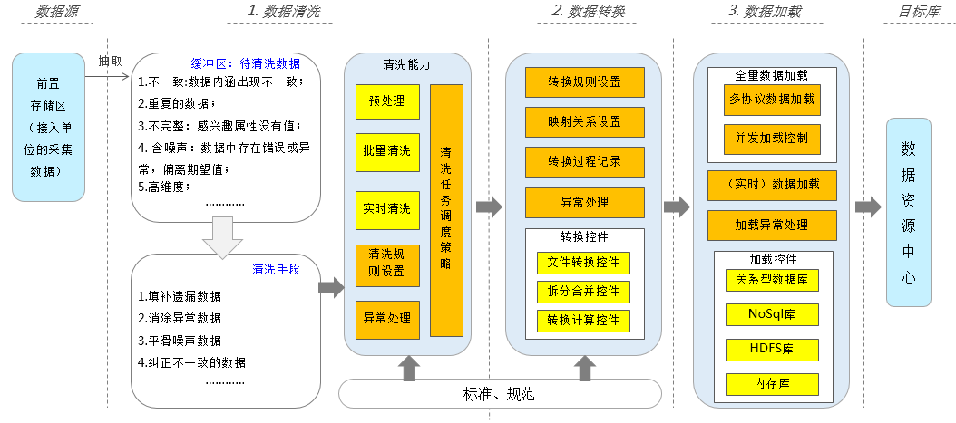
数据清洗系统整体能力结构图

清洗转换
数据清洗转换指对前端采集过来的数据进行清洗与转换处理，包括数据过滤、数据剔重、类型转换、编码映射、文件拆分与合并、维度转换等功能。
数据清洗转换的任务主要是进行不一致的数据转换、数据粒度的转换、数据去脏和一些转换规则的计算。其中不一致转换过程是数据整合的过程，侧重于将来源于不同业务系统的相同类型的数据进行统一处理；数据粒度转换需要对数据进行统一归整；转换规则计算按照设计的计算归则对数据进行重新计算。
系统支持批量清洗和实时清洗，针对批量离线数据进行分布式并行清洗转换，针对实时数据进行不落地清洗转换。

转换规则配置
数据清洗系统提供数据转换规则配置，以图形化的界面来实现灵活的数据处理规则配置，主要提供的数据转换规则设置包括：对数据进行计算、合并、拆分的规则配置、对空值替换规则的配置、对数据格式化规则的配置等。

处理过程记录
数据清洗系统提供数据处理过程记录功能，支持对数据处理过程的日志进行记录，记录的信息主要包括：元数据记录、转换后数据记录、运用的转换规则、转换的时间等内容。

数据转换组件
数据清洗系统提供丰富的数据转换处理组件，主要包含如下：
1）支持任意合理的数据格式转换，包括但不限于：时间类型的转换、字符编码转换、数据类型转换；
2）支持统一编码映射，为了保障数据的一致性，需要对不同来源的数据进行统一的编码，如公民唯一标识，各种纬度参数等。
3）支持多字段的混合运算，运算规则可灵活配置，包括但不限于：sum、max、min、avg等；
4）支持各种字符操作，包括但不限于：字符替换、字符截取、字符连接；
5）支持数据粒度的转换，保证转换后的误差在规定的范围内；
6）支持数据格式化，包括时间、数值、字符、计量单位等数据；
7）支持复杂条件过滤，过滤条件可灵活配置；
8）支持数据去重处理，可按照用户定义的规则自动判断重复数据，并按照用户定义的规则处理重复的数据；
9）支持记录间合并、支持将一条记录按照可配置的规则拆分为多条记录；
10）支持行、列变换；
11）支持数据清洗及标准化；
12）支持处理过程支持各种字符集的转换等。

硬编码数据转换
基于硬编码实现数据转换依托于插件方式来实现，采用将不同的数据转换过程通过硬编码的形式封装为相应的处理插件置入到数据处理工作流程，针对此类模式主要支撑以下应用场景：
1）时间类型的转换；
2）码表映射；
3）记录拆分；
4）字符集转换

库外数据转换
基于库外计算进行数据转换操作，需要借助Hadoop、流式计算引擎等海量数据计算处理平台来完成，借助并行计算处理能力来满足复杂数据转换来进行。主要支撑以下业务应用场景：
1）多字段的混合运算。
2）过滤、去重、清洗。
3）复杂条件过滤。
4）排序、统计、合并计算、行列变换等。

数据加载

全量数据加载
全量加载是将数据一次性加载到接口机上，是准实时加载，主要应对数据加载数据源以较大文件形式对外提供数据时可采用此种采集模式，全量数据加载取具备多协议数据加载和并发加载控制两种能力，多协议数据加载提供了文件和数据库等多种目标数据库进行加载，包括支持：高性能关系型数据中心、MPP分布式数据中心、HDFS等，接口协议可以根据需要随时添加；并发加载控制是运用大规模并行计算多个加载任务发布到集群中并行处理，可控制并发数和任务优先级。
一般按照需求设计要求，各业务系统的数据源先会一次性抽取并加载到大数据中心的数据仓库，一般耗时较长，此为数据的初始全量抽取与加载。

增量数据加载
针对平台投入运行后，各委办局业务系统产生的新的数据，为提高抽取效率，平台定期定时抽取上次抽取点后的数据，通过增量的方式加载到数据仓库中，从而同样形成完整的全量数据。采用增量抽取的方法可以确保每次最小的数据子集加载到数据仓库里。
数据源来自于不同的业务系统，数据动辄百万，千万甚至亿级计算。第一次需要全部加载，如果在第二次周期或者第三次周期的时候仍然全部加载的话，耗费了极大的物理和时间资源。有可能部分数据源并未发生变化，而有的数据源可能只是增加了少量的数据。我们要考虑的问题是，对于已经存在目标数据库中的数据都是历史数据，对于数据源中的数据我们只应该考虑新修改的记录和新插入的记录，只应该考虑这两种数据。所以增量处理实质上就是处理变化的数据。

流式（实时）数据加载
流式数据加载主要应对海量数据，采用流式计算方法进行高性能的实时计算实时加载。如旅游大数据平台的实时客流监控和预警功能，需要实时统计当前时段的客流情况，分析每天各小时的流量和游客的分布情况。像这类数据的计算实时性要求比较高的场景，需能够实时的响应结果，一般在秒级，Yahoo的S4,Twiter的Storm都属于流处理和实时计算一类的。

数据加载过程控制
数据装载过程中，针对数据加载中断或者出错，支持采用断点续传、一致性保障等方法进行过程控制，避免重新启动数据的接收和加载。数据装载过程控制主要包括如下功能：
断点续传：由于网络中断或者其他原因造成传输中断，提供断点续传功能，在下次传输时能够接着前面的传输进度继续进行，节省时间，提高速度。
一致性保障：支持两阶段提交，提供访问的多种数据源发起两阶段提交任务，两阶段提交可以保证在多个数据源上执行的任务包含在一个事务中，当一个数据源加载失败时，其他数据源可做数据回滚，确保多个数据源的数据保持一致。

数据校验
数据校验包括数据采集、数据加载、数据分发等过程中数据校验。在数据采集过程中通过对数据源与目标数据库之间的数据进行对比分析，从而进一步来分析、发现与解决在数据抽取过程可能产生的异常错误信息。
序号 | 功能 | 功能描述
1 | 数据校验记录文件获取与信息解析 | 支持对数据抽取过程中记录的文件进行获取，并对信息记录进行解析提取，为后续分析提供输入数据；
2 | 提供丰富的数据校验手段 | 支持数据文件级校验；  支持数据文件分隔符校验；  支持记录级校验；包括但不限于:格式校验、类型校验、取值范围校验、长度校验、非空校验、字段关系校验、异常值校验、按照用户定义的逻辑规则校验等。
3 | 提供灵活的数据校验规则设置 | 支持对数据校验规则进行灵活定义，可以自定义数据校验规则结构；  提供图形化数据校验规则设置功能，允许对校验规则进行维护、优化等处理。
4 | 依托数据校验提供全面的数据质量监控管理 | 能够根据设置的数据校验与监控规则或算法，对需要进行校验的数据进行采集后执行相应校验检查，并依据稽核和检查过程中发现的数据质量异常情况进行告警过程。
数据校验从校验对象细粒度维度分析，支持文件级校验与记录级校验二大类。数据校验模块还内置了部分的数据检查功能，如数据唯一性检查、外键完整性检查。数据校验内容有类型，长度，是否为空，精度，范围，格式等信息。如果数据不符合，会进行过滤，只有正确的数据才能继续使用。对于错误的数据，可以进行输出，包括错误原因和错误字段序号等信息。相关的错误类型和数量等统计信息也会绑定到流程变量中，以便后续节点进行判断使用。

异常处理
在数据整合过程中会出现不同种类的异常现象，如：数据节点异常、数据清洗转换异常、数据加载异常等，系统通过异常处理机制来保障系统的稳定性。

计算节点异常
针对数据计算节点异常，如：作业过程采用分布式多节点并发作业来提升系统处理速度，在作业过程中某个节点失效会导致作业中断或挂起现象，处理机制如下：
1.Agent节点与Master节点通过Heartbeat进行状态通信，使Master第一时间掌握节点状态。
2.Agent节点所有Task皆由Master分发，并周期性向Master汇报每个Task执行状态。
3.当Agent1节点出现异常，将由Master重新将Task分发到其它节点重新运行。

数据清洗转换异常
针对数据清洗转换：支持校验点，当外部数据记录特别庞大时，如果因为某种原因发生故障中断后，可以从最近的校验点开始恢复处理。

数据加载异常
针对数据装载过程中异常：支持异常自动重试、超时重试、将任务转移到其它节点执行、任务挂起等待人工介入等异常处理机制，执行器数据转载支持分布式数据转载，在单一节点数据转载异常情况下，可实现将转载工作转发到其它节点重新执行。在任务内数据装载，采用双向加载线程同时检查、汇报机制，只有最终状态一致，工作任务才宣告完成，否则将进行重试等操作。

数据标准化
对清洗后的数据进行标准化处理，以解决系统之间数据差异问题，解决跨部门数据调用时数据一致问题。通过技术工具实现标准化数据处理，是对政府数据交换共享标准规范体系的有效执行，也是沟通业务和IT一致理解、有机融合的关键。
标准化处理过程包括标准的执行、标准的控制、标准执行和稽核，以及标准化问题的管理。

大数据质量管理系统

数据质量

质量规则管理
质量规则配置:
依据质量需求，灵活配置质量规则。如开发质量规则（如命名不规范、不必要的跨层数据访问、不合理的大表关联操作）、数据波动规则（接口/指标数据同环比）。
质量规则自动优化:
根据历史运行信息，自动给出调整监控算法、阀值、优先级建议，使得规则更合理。

质量规则执行
依据质量规则执行的时机需求，配置执行方式，依据执行规则，管控平台自动执行质量规则检查。质量规则执行触发方式支撑按固定时间周期（如月、周、日）、事件触发等执行方式。

数据质量监控
依据质量检查规则对数据质量进行监控，如接口波动率的监控，如果发现异常现象可及时告知或预警相关人员。
参考检查方法列表
检查方法 | 检查描述 | 适用场景
数值检查 | 指标数值与阈值上下限的比较,阈值可以手工录入经验值或采用n个周期内指标的最大最小值作为阈值的上下限，需要考虑周末和节假日对指标的影响等 | 主要适用变化趋势平稳的业务关键指标
波动检查 | 波动检查包括同比波动检查和环比波动检查，先计算指标的同比或环比波动率，然后与预定的波动率上下限（阈值）进行比较，阈值可以手工录入经验值或采用n个周期内指标的最大最小值作为阈值的上下限，需要考虑周末和节假日对指标的影响等 | 如业务发展类指标、用户数类指标等
平衡性检查 | 通过对若干个指标值的简单四则运算（加、减、乘、除），来检验各个指标间潜在的平衡或其他比较关系 | 需要进行相关性检查的指标，如日指标汇总与月指标的平衡检查
加权波动检查 | 通过对单个指标的基础检查结果和影响因素的加权计算分析，综合检查指标的波动和变化情况
关联性检查 | 定义相关性指标,和指标相关系数,如正强相关，负相关,定义两个指标当前值是否满足相关性的特点 | 主要用于考察多个指标之间的逻辑关系是否符合规律,如量收匹配的问题
一致性检查 | 计算一个指标在不同的采集计算点的值是否一致 | 在仓库底层的值,在应用汇总表值，在前台应用1，应用2中的值是否一致
值域评判 | 直接对某个值进行评判或是否在允许的取值范围内容进行评判

质量问题管理
统一收集数据质量问题、形成数据质量知识库，提升数据质量问题解决效率。

质量评估报告
依据质量检查评估规则对数据质量进行评估，形成数据质量评估报告，定期对评估报告进行分析得出优化建议，并付诸优化动作，持续改进数据质量。

数据评估

数据使用评估
对数据及应用使用情况进行评估，并据此数据存储、处理、应用进行优化。
数据评估示例表
 | 科目 | 分摊方法
数据评估 | 前台应用使用次数 | 应用的点击次数平均分摊给应用链路上的所有表
数据评估 | 分发给外部系统接口数据 | （分发给外部表，平均分摊给分发接口表链路上的所有表）*加权系数
数据评估 | 采集外部系统数据 | （采集外部表，平均分摊给采集接口表链路上的所有表）*加权系数
数据评估 | 外部应用调用次数 | （外部应用调用表次数平均分摊给应用表链路上的所有表）*加权系数

数据关系评估
数据关系的类别可以分为以下几种：
1.主外键关系。
2. 参考关系。主要描述实体表与维度表的关系。
3．输入与输出。
4．历史拍照。
5．冗余备份。从目的可以划分为：分工提速、转储优化、应用分流、数据统计临时备份。
吴中城市大数据中心通过建立处理程序解析、元数据解析、及上线登记等方式实现数据关系评估。

时效性评估
通过对数据关系的分析，发现孤立表或无效表。根据表名判断此表大约含义，建表日期、状态日期，表内数据时间等判断此表最后更新时间。通过数据的使用日志，对孤立表和无效表进行判断是否有使用。

冗余数据评估
吴中城市大数据中心将来纳入大量数据，可能存在着大量冗余的数据。冗余数据一方面给数据的精确性和可靠性将带来影响，同时也影响着数据库的性能。
系统必须要解决冗余问题，主要有两个环节：发现冗余数据和冗余进行消除合并。
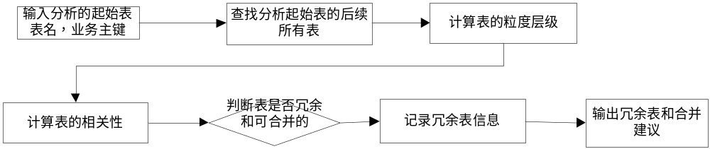
冗余数据评估流程图

重要性评估
在数据使用过程中和数据应用中对表和数据的重要性进行评估，通过访问频次，数据质量，数据热度，数据标准化等指标，进行全面评估，并输出表重要性级别。

稽核管理
根据预先配置的规则、算法和质量检查度量，对数据的准确性、合理性等多角度的检查，以及时发现问题，解决问题。
对于稽核结果，进行统计分析，形成结果报告，为以后的数据中心建设、实施和维护的改进打下坚实的基础。

稽核规则管理
接口数据检验：对接口数据的过程进行稽核和校验，分为文件接口，DB-LINK接口，其他异构数据库接口。
处理过程检验：对数据处理过程进行监控和稽核，分为JOB稽核，工作流稽核，其他处理方式稽核等。
处理环境检验：对数据处理环境进行检查，针对不同的应用环境，主要分为数据库系统检查、主机系统检查、接口机检查、应用服务器检查。
日志监控：在平台运行的过程中可能出现各种各样的错误，通过检测运行过程的日志可以判断出过程输出的目标表数据是否完整。提供选择日志监控的各种信息供选择，如：过程名、所属模块、执行时间、完成时间、执行时长、执行用户、执行结果、预警等。
维度检验：如所属模块、日期、表名、维度名称、纬度格式、纬度说明、纬度关联编码表、各纬度记录分布情况、是否有空值、空值记录数、空值率、预警区间等指标。
指标值检验：包括数据量校验、单指标校验、交叉校验等。

稽核任务调度
在设定数据稽核的模板后，可以对稽核任务实行自动化处理，也可以通过定制方式来完成，可以定时调用或触发。由不同类型数据检验确定。

稽核结果分析
对于稽核的结果，进行统计分析，回答经典的“4W”问题：该报表是否异常、该报表在哪里发生、该报表什么时候发生异常和为什么该报表会发生异常？

数据问题管理
对系统使用者或数据中心开发者遇到的问题及解决方案，进行收集和整理，形成知识库，便于用户咨询，同时也提高开发团队的效率，避免很多重复工作。

元数据管理系统

元数据管理
元数据与数据目录密切相关，良好的元数据管理是目录管理的有效基础和前台。元数据的范围包括数据结构、数据词典、字段维度、程序映射逻辑、数据生命周期等。元数据管理包括元数据定义、存储、查询、维护、检查和分析应用。

元数据定义
元数据的定义可参考以下步骤：
1．基础分类信息制定
设置基本的分类编码信息。如主题分类，层次的分类，表级别分类配置管理。
2．元模型制定
根据管理需要，自定义元模型信息。元模型是指管理数据的基本信息模型。如下图所示，配置了表元模型的信息要素，规范管理要素等。
3．数据分层定义
归纳分类是认识和理解对一个复杂的对象的最有效的办法，在对数据进行管理我们认为从分层、再分主题对数据进行分类是行之有效的方法，制定好数据分层分主题，每个表归属到层次和主题上。
4．数据主题管理
根据数据交换共享数据目录为基础，按照吴中区政府机关事业单位相关业务，划分主题并对各主题进行管理。
通过分类来约定表数据资源的存储周期；预置多个表资源分类（层次、主题、存储周期等），分类可动态扩展，通过分类的表命名规则，可以快速把表资源归属到各个分类下。
5．模型规范制定
制定表的命名规范，字段的命名规范。解决各源系统不规范的命名方式，避免同名不同义，同义不同名的现象。
6．维表管理
从各层次、主题，提取出公共维度和维度的统一编码，以了解系统数据的非常关键的内容。
7．指标管理
从各层次、主题提取基础的指标，并定义其业务含义，技术口径。
另外，元数据定义主要需实现两类规则定义：标准化的命名规则和统一的扩展规则。
标准化的命名规则
标准化数据的名称、编码、层级、层的属性名称，确保协调一致，统一管理，解决各源系统不规范的命名方式，避免同名不同义，同义不同名的现象，解决系统之间数据集成的标准，解决跨部门数据分析时数据一致理解，同时也是沟通IT和业务的一致理解。
提供统一数据扩展规则
系统对指标代码，元数据，子类等扩展要素的扩展规则进行统一限定，保证后续数据的持续规范管理。

元数据存储
元数据存储的信息管理范围：数据源接口、ETL和前端展现等全部数据处理环节，并提供对技术元数据及业务元数据存储。
1）业务元数据
面向业务分析人员，是吴中城市大数据中心数据和处理规则的业务化描述，主要包括业务规则、业务术语、业务指标、信息分类等；
业务指标基本属性包括：指标标识、指标名称、指标描述、指标数据来源、指标业务口径、指标统计周期、指标度量单位、指标创建日期、指标最后修订日期和指标备注等。
维度数据基本属性包括：维度标识、维度名称、维度描述、维度层级数、维度生效时间和维度失效时间等。
2）技术元数据
面向运维技术人员，偏重数据结构和数据处理细节方面的技术化描述，是用于开发和维护的基本信息，主要包括源系统接口规范、数据中心结构的描述以及数据处理过程的描述等信息。

元数据查询
元数据查询必须支持对元数据库中的元数据基本信息进行查询与检索的功能，可查询数据库表、维表、指标、过程及参与的输入输出对象信息，以及其它纳入管理的对象基本信息，查询的信息按处理的层次及业务主题进行组织，查询功能返回实体及其所属的相关信息。
提供可视化的界面，实现元数据信息的查询展现，支持按照元数据的查询、按指标定义和指标名称的查询。查询的信息内容包括：数据字典、数据目录、服务目录等。
提供对历史信息的查询，方便维护人员了解具体对象的历史变更情况。
查询功能包括快速查询功能和属性查询。
查询功能表
查询功能 | 描述
快速查询 | 以关键字为核心，通过对元数据的关键属性进行模糊查询，返回符合条件的元数据列表，查看某一元数据的详细信息。
属性查询 | 指定元数据类型、元数据属性，并输入查询属性的值，对该类型元数据进行模糊查询，返回符合条件的元数据列表，查看某元数据的详细信息。

元数据维护
大数据中心的元数据是动态更新的，因此元数据的维护需提供对元数据的增加、删除和修改等基本操作。对于元数据的增量维护，可以保留历史版本信息。用户使用元数据基本维护功能，可以统一管理所有系统中的元数据。
元数据的维护操作是原子操作，这些原子操作可通过服务封装的形式向性能管理系统的其它模块提供元数据维护接口。
使用者可基于业务和管理的层面对业务、管理需求进行建模，定义元数据的属性；支持Excel批量操作和外部接口导入功能。

元数据检查
数据质量检查机制能及时发现、报告和处理元数据的数据质量问题，因此，平台应提供对元数据数据质量的检查手段，在元数据上线时，对元数据进行稽核检查，保证元数据信息的完整性，合理性。
元数据检查应包括sql解析成功率、表级关系完整率、字段关系完整率等评估指标进行元数据质量检查。
评估指标表
评估指标 | 评估算法 | 目标（%）
sql解析成功率 | 根据sql解析日志，sql解析成功率为可以成功解析的sql语句数/总的语句数 | 93
表级关系完整率 | 在表级映射关系中存在的所有表/系统中模板表的数量 | 92
字段关系完整率 | 在字段级映射关系中存在的字段/系统中所有字段数量 | 73
程序关系完整率 | 在映射关系表中存在的程序数/系统中程序数量 | 78
关键程序解析正确率 | 抽取系统中20个关键有代表性的程序，人工分析验证关系正确的数量 | 89

元数据分析
当数据出现问题时，元数据管理能够通过血缘分析和影响分析，定位数据问题产生的路径，并评估出该问题对平台其他数据或应用的影响。

数据资源管理系统

模型管理
构建专业的模型设计器创建、修改和设计所有数据对象，例如：事实表、维表、过程、索引和触发器。无需编写复杂的 SQL 来创建、编辑和维护对象。
模型设计器将支持使用ER图表方式通过以图形格式显示数据库结构来帮助运管团队全盘掌握数据中心的资源详细情况，并使数据之间的关联更加清晰的进行展现。
与此同时，模型管理自动对接数据查阅模块；使运管团队在了解数据中心全貌的同时，亦可轻易了解细节；并在模型建设过程中简化工作流程和提升工作效率。

数据查阅
构建视觉化数据查阅工具使运管团队高效创建和编辑数据查阅方案，而不必拘泥于语法和命令；选择想在数据中心中执行的操作，所见即所得。
构建维度连接器支持从维键快速定位参考维度，并自动建立下拉列表。无需持续对照关联维度，可以简化工作流程和提升效率。

同步和迁移
数据资源同步保证分布式应用环境下多服务器间数据结构的一致性，同时保证数据结构调整时，数据的安全性。可以同时选择多个数据库服务器和多个数据表进行同步，系统按照不同的服务器、选择数据表的顺序，逐个数据表进行同步，直到所有的数据表都完成数据结构同步。
数据资源迁移主要保证字段对应、代码转换、量纲转换、数据合并、数据拆分等功能。完成源数据表到目标数据表的数据迁移。

导入导出
负责从不同格式的文件导入数据到数据中心，例如 Access、Excel、XML、TXT、CSV、JSON 及更多。同样，可以将数据导出到各种格式，如 Excel、TXT、CSV、DBF、XML 等。

计划任务
设置计划并在指定的时间运行，不同数据库可以在同一批处理作业中统一调用。批处理作业可以创建的对象包括打印报表、数据库备份、查询、数据传输、数据同步、导入和导出。并支持当任务完成后，自动传送电子邮件通知给你指定的收件人。

日志管理
实现日志信息查询统计与分析管理，包括：登录登出日志、访问日志、操作日志、日志统计、用户状态管理。

运行监控
提供平台系统各种注册服务的实时监控，包括该服务的状态、运行时间，同 时可以对平台监控的时间间隔，是否自动启动参数设置和应用。提供对运行平台性能（包括 CPU、内存等使用情况）的监控和预警功能。同时，对平台服务的各种操作建立日志，并支持日志统计分析功能。

基础管理
包括用于系统全局应用的数据字典管理、系统应用控制开关等。

资源统一调度系统
统一调度指完成数据中心所有数据处理工作的统一执行调度，包括采集任务调度、资源调度、优先级设定等，统一调度能力包括统一调度配置、统一调度运行、资源控制、调度策略、调度监控等功能。
利用统一调度可视化界面创建任务，支持基于内部调度任务，也支持基于外部接口的任务，在此基础上可将任务进行细分成多个任务，形成调度任务线程池。如下图所示：
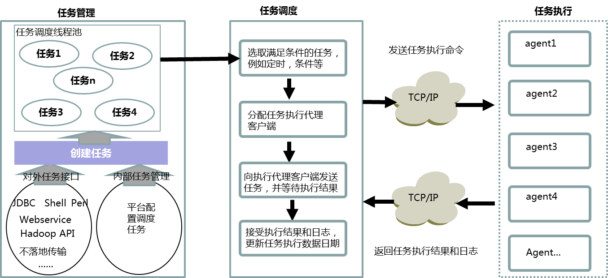
任务调度步骤图
任务管理相关功能依据所配置的任务驱动条件启动调度任务，对调度流程的新增、修改、删除，调度任务分配执行，并向执行代理客户端发送任务，代理执行完成后返回任务执行结果和日志。统一调度提供以下功能：
跨平台统一调度：能够跨平台的统一任务作业调度能力。
统一调度配置：通过对图形化组件进行拖拽、流程连接等页面操作，完成调度配置。
智能调度运行：传统的调度平台需要人工去配置作业流程、运行时间窗口。调度系统能够对资源情况智能调度运行。
资源控制：可以将各种运行操作资源、权限合理的分配给作业，使核心权限得到有效保护，资源得到合理利用。
优先级管理评估：根据静态优先级评估计算、动态优先级评估计算，实现调度系统根据优先级执行任务。
调度策略管控：前台页面提供简单任务逻辑的组合处理及配置，支持多个平台独立调度，及多个平台间依赖调度，对各种各样的调度情况提供统一的策略管控。
调度全面监控：能够监控多种作业的执行情况，并分析作业执行效率，发现作业执行的关键环节。
集中的作业告警与错误反馈：统一的作业告警，支持多种告警方式，并集中作业运行错误反馈，将问题日志抓取在平台统一查看。

调度配置
在统一调度平台中以数据流作为驱动，通过控制中心统一进行调度配置、进行作业命令下发、状态收集进行控制，达到Agent调度。
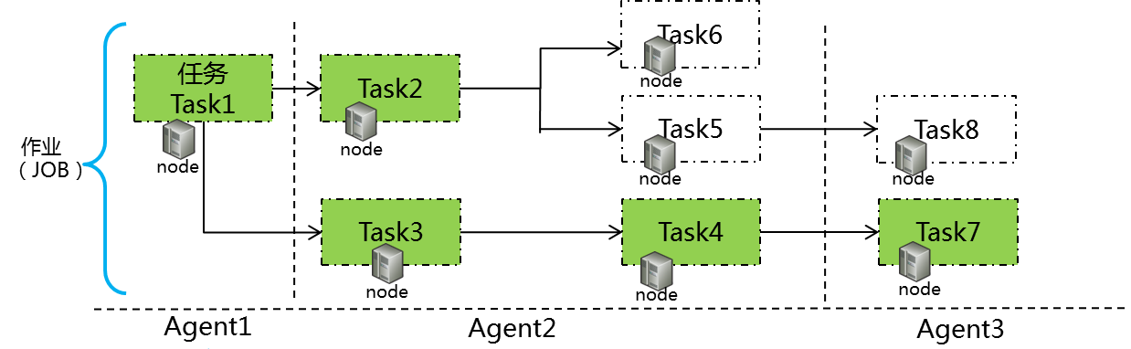
调度配置图
以一个业务量生产过程为例。统一调度平台围绕作业（Job）与任务（Task）为核心展开整个调度执行流程。通过Server服务器，将一个作业分布到Agent集群上，再由Agent根据资源控制、调度策略等，分发到一个或多个节点（node）上。
Server服务器根据Job描述文件将不同任务分发至多个节点（node）执行，任务执行严格按照依赖关系执行并实时返回状态。同时，Server服务器实时采集Agent节点的系统资源与任务执行状态数据，并形成任务执行预警信息及时告警给运维人员。

调度运行
支持基于shell脚本的调度，简化调度过程并判断任务成功与否；支持基于存储过程的调度，如：支持调用Oracle、Mysql等传统关系型数据库系统中的存储过程，并且需要支持调用GreenPlum，Vertica等MPP数据库系统中的脚本；支持外部程序的调度，如：开发IDE触发ETL调度流程实现调度的运行。

调度策略
依据业务要求，调度策略可分为：时间调度、手工调度、消息\API接口调度、优先级调度等。
时间调度:源系统每天都在不断产生新的数据，系统需要将数据及时同步的目标系统中。系统需要支持周期性自动进行数据处理，以减少维护工程师的工作量。支持以年、月、日、小时、分钟为单位进行周期性调度。
手工调度：对于某些一次性的数据处理任务，系统支持手工调度功能，用户可以随时启动这些数据处理任务。
消息\API接口调度:对于其他系统需要调用企业级ETL的流程进行数据处理的情况，可以由第三方系统发送消息或者调用API，由统一调度进行处理流程的调度。
优先级调度：为避免服务器负荷过载，甚至导致系统崩溃，一方面系统需要提供最大任务并发数限制，另一方面要防止任务拥塞的问题。通过提供流程优先级控制功能，当资源消耗达到系统上限时，系统需要优先保障优先级较高的任务执行，让优先级较低的任务处于等待状态，直到其它任务释放出足够的资源。

调度监控
1.总体任务监控：系统支持对所有任务按照系统、按日期对任务总体运行情况进行汇总展现，使得总体任务执行情况一目了然。
2.作业组监控：系统支持对作业任务的分组，展现不同组作业的执行情况，方便系统使用用户、使用角色快速实现对所关心的作业的监控与处理。
3.任务组监控：内容包括作业总数、挂起作业数、运行作业数、延时作业数、停止作业数、暂停作业等指标。可通过可视化界面查看具体作业的作业执行状态、执行进度、执行节点数、成功任务数、正在执行数、失败任务数、延时任务数、未执行任务数等。
4.使用用户可通过选择具体作业或者批量作业，完成对相关作业的启动、停止、手工运行等操作。
5.作业运行监控
任务状态监控指前台通过表格形式实时展现任务的运行状态，通过前端页面监控各个任务的实时运行状态及运行日志。
6.集群监控
系统可通过调度中心的自定义集群监控功能实现对主、从服务器的监控,如服务器的内存使用率、I/O吞吐量、CPU使用率、物理机器资源占用等信息。

项目容灾建设方案

灾备技术选择考虑
随着灾难备份概念的不断兴起，关于这方面的技术和信息随处可见。在说明具体方案之前，先从不同的角度出发，分别针对灾难备份的种类、灾难备份的级别以及灾难备份的实现方式三个方面进行详细阐述，为整个容灾备份系统的建设规划提供科学的理论依据。
在介绍灾难备份的种类与具体的实现方法之前，在此将先列出在灾难备份中常用的一些术语。
同步方式：主站点的生产数据实时地传送到备份站点。
异步方式：主站点的生产数据经过一定时间的延迟后传送到备份站点。
混合方式：主站点的生产数据以同步方式传送到备份站点；若线路出现故障，则传送方式自动转变为异步方式；当线路恢复正常后再自动转为同步方式。

灾难备份的种类
根据所要到达的目标，灾难备份可分为数据级备份与应用级备份两大类。
1.数据级备份
顾名思义，数据级备份就是数据的容灾。当主站点发生灾难时，备份站点仍然保存着数据的副本，从而达到保护数据的目的。
根据数据保护的程度，即主站点与备份站点之间数据同步的程度，数据级备份又分成了同步方式与异步方式两种。
（1）异步方式数据备份：保护生产系统的数据，但灾难发生后会有部分数据丢失，应用无法继续运行。
（2）同步方式数据备份：完全保护生产系统的数据，灾难发生后数据基本没有丢失，但应用无法继续运行。
2.应用级备份
应用级备份则是为了实现完全的应用容灾。一旦主站点发生灾难，将由备份站点接管所有应用系统，继续对外提供服务，而不仅仅保存数据，以达到业务系统的容灾级高可靠性与可用性。
类似的，应用级备份又分成了非实时方式与实时方式两种。
（1）非实时方式应用备份：保持生产系统继续可用，但灾难发生后系统的切换需要人工干预，可能有部分数据丢失
（2）实时性应用级备份：完全保持生产系统连续可用，灾难发生后系统自动切换，数据基本没有丢失
（3）灾难备份类别比较
灾难备份类别比较表
 | 数据级备份 |  | 应用级备份
 | 异步方式 | 同步方式 | 非实时方式 | 实时方式
应用是否可继续运行 | 否 | 否 | 是 | 是
是否有数据丢失 | 是 | 否 | 可能 | 否

备份等级划分
根据国际标准SHARE 78的定义，灾难恢复解决方案可分为7级，如下图所示。1级指本地冗余备份（冷备、温备、热备）；2级指数据介质转移（异地存放、安全保管、定期更新）；3级指应用系统冷备（异地介质存放、系统硬件冷备）；4级指数据电子传送（网络传送、自动备份、磁盘镜像复制）；5级指应用系统温备（网络传送、流水日志、系统准工作状态）；6级指应用系统热备（在线实时传送、系统镜像状态、人机切换）；7级指数据零丢失（在线实时镜像、作业动态分配、自动切换）。
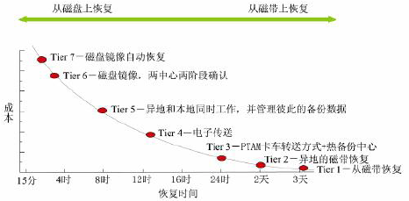
图：备份的7个层次
比照国际标准，从对业务连续性的保障程度来看，可以把备份分成数据级和应用级。数据级备份是指数据中心将数据实时或非实时地复制到备份中心，以确保灾难发生后，原有的数据不丢失或者遭到破坏，但对数据中心的业务服务请求在灾难中会中断。应用级备份是在数据级备份的基础上再把执行应用处理能力复制一份，即在数据备份中心同样构建一套应用系统，以确保在灾难发生时能提供不间断的应用服务，让服务对象的请求能够透明（客户对灾难的发生毫无觉察）地继续运行，保证数据中心提供的服务完整、可靠。

数据同步的实现方式
从灾难备份的种类可以看出，灾备系统主要包括数据保护和应用切换两大方面。应该说，其中最为重要的是数据保护部分，这是实现灾难备份的基础和核心内容。即使是应用级灾难备份，也必须在完成数据同步的基础上，才能实现应用切换和接管。而随着计算机技术的不断发展，数据的同步与恢复也有了多种实现方式。而各种方式采用的技术、需要的投资、可以达到的效果均不相同，以下将做一简单的阐述。
1. 硬件镜像
这是一种纯粹的硬件实现方式，其核心是通过光纤连接本地磁盘阵列和备份中心的磁盘阵列，将本地磁盘远程镜像至备份中心的磁盘。当主站点的系统对本地硬盘阵列进行写操作时，存储设备自动将磁盘阵列上发生变化的数据块远程复制到备份站点的磁盘阵列相应位置上，这样一份数据同时就有了多份的拷贝，提高了数据的安全性。
但采用硬件镜像方式存在两大缺陷：“硬盘写错误”的广播；以及内存高速缓存区数据的丢失与备份站点的“同步准崩溃”。前者是指若在主站点对本地硬盘的写操作出现错误，由于存储设备将完全复制本地磁盘所有发生变化的数据块，那么在备份中心的磁盘上也将重复出现错误的数据块，也就是说“错误”被广播或是传递到了备份站点。另一方面，为了加快应用程序的运行速度，一般都会在内存中申请一块缓冲区用于存放与处理经常使用的数据，这在数据库系统中尤为突出。而硬件镜像方式仅仅是将硬盘上的数据复制到备份中心，无法传递内存中的数据，因此在主站点发生灾难时内存缓冲区中的数据将被丢失，这种情况对于备份站点来说就象同时出现了一次crash（崩溃）。虽然数据库等商业系统都提供了系统crash后的恢复手段，但在数据的一致性与完整性上仍然存在着一定的隐患。
其次硬件镜像一般要求两端的存储设备使用同一家厂商提供的产品，在异构平台的环境中使用具有极大的局限性。
2. 软件镜像
第二种方式与第一种类似，也是将本地硬盘与备份中心的硬盘组成远程镜像，只不过是使用了软件的实现方法。大多数情况下，软件镜像采用的是对逻辑卷进行镜像，各主机厂商一般都有各自平台的相应产品；当然也可采用第三方的软件解决方案。而极少数的软件镜像产品，则采取了与硬件镜像相同的方式，即对两地的数据块进行复制和同步。
由于该方式是通过软件来完成镜像工作的，虽然减少了在硬件上的投资，但必须增加相应的软件。更重要的是，这种附加的镜像任务需要占用主站点的CPU资源，因此会对生产系统的性能产生一定程度的影响。
同样是采用了镜像的方法，因此也会发生类似于前述硬件镜像两大缺陷那样的状况。只不过，相对而言程度较轻。
3. 数据库复制
本方式与后面将要说明的数据库备份与恢复方式，都是专门针对数据库系统的灾难备份实现方案。实际上，绝大多数的灾难备份系统都是与数据库系统相关的，因此这两种方案也属于是经常使用的实现方式。
数据库复制方式，顾名思义就是通过数据库的复制工具将主站点上的数据复制传递到备份站点。复制的方式有定时复制或是即时复制。
比较前面的两种镜像方式。一次性投资成本与运营成本均较低，仅需增加数据库的复制工具选项；对带宽要求也不高，通常在4M以下。由于是在数据库一级实现数据的复制与同步，对本地磁盘的写错误不会影响到备份中心的数据，而在主站点出现故障时也可保证备份站点上数据库的一致性和完整性。
它也有缺陷。首先，数据同步的程度较低，尤其是定时复制方式，如果主站点出现灾难则两次复制之间的所有数据都将丢失。其次，对系统资源的占用情况比较严重，特别是即时复制，有可能会对业务系统的正常运作产生较大的影响。
另外，为实现这种方式，在备份站点中必须也配置主机设备，并且安装和配置相应的数据库系统，而不同于镜像方式，在备份站点中只要有存储设备就可实现。当然，若不仅仅是要实现数据的备份，而想达到应用系统的站点级灾难备份，那么无论采用何种方式，备份站点的主机设备均是必不可少的。
4. 数据库备份与恢复
数据库备份与恢复方式，是通过数据库备份的各种手段或工具对主站点的数据库完成备份，再将备份集传送到备份站点，在备份站点的数据库中进行恢复，以达到两地的数据同步。
由于数据库备份与恢复的方法有很多，这种方式的实现方法也就最为灵活。一般情况下，可采用将数据库通过备份工具备份至本地的磁带上，再将磁带送至备份站点进行恢复；或者通过广域网线路，直接将主站点的数据库备份到备份中心的磁带或硬盘上；也可通过传送数据库日志文件，在备份站点重复主站点的数据库操作，进行数据的“前滚”来实现数据同步。
在投资成本上，若使用备份到磁带的方法，需要添加相应的磁带机或磁带库等硬件设备，必要时还需专用的备份管理软件来完成数据库的备份和磁带介质的管理。若使用数据库日志的方法，则几乎不需增加任何设备和产品，应该说是成本最低的。
其它方面的优缺点，如不会出现镜像方式中的两大缺陷，但采用数据库日志方法在备份站点必须配备主机设备和数据库产品等，该方式基本上与数据库复制方式相同。
5. 应用复做
所谓“应用复做”，即应用每执行一项操作时均同时更新主站点和备份站点的数据库，相当于应用系统一模一样地做了两遍。由于应用复做是对两个站点同时操作，因此在备份站点中必须与主站点配置完全相同的软、硬件设备，包括与各节点的网络链路也必须一直激活使用，这就大大增加了平时的运营成本。而备份站点的设备平时也在运行，实际上与主站点的业务规模完全一样，长期承担着高负荷的负载，同样会出现各种故障隐患，备份系统本身的可靠性不够稳固，可能会产生需要切换时灾备系统却同时发生故障的情况，这就又会大大增加平时对备份站点的维护成本。
当然，这些代价换来的最大好处就是备份站点平时就是处于活动状态，因此一旦主站点出现故障，其接管的速度会非常快。此外，本方式也不会出现镜像方式中的两大缺陷，这也是本方式的另外一个优点。

灾备和恢复策略

灾备级别的选定
根据国家《信息安全技术信息系统灾难恢复规范》（GB/T 20988—2007）中对灾难等级的划分，结合本项目为城市级别大规模数据中心的实际情况，我们选定吴中城市大数据中心的灾备等级为“第4级：电子传输及完整设备支持”。第4级灾难恢复能力应具有技术和管理支持如下表所示：
要素 | 要求
数据备份系统 | a) 完全数据备份至少每天一次；  b) 备份介质场外存放；  c) 每天多次利用通信网络将关键数据定时批量传送至备用场地。
备用数据处理系统 | 配备灾难恢复所需的全部数据处理设备，并处于就绪状态或运行状态。
备用网络系统 | a) 配备灾难恢复所需的通信线路；  b) 配备灾难恢复所需的网络设备，并处于就绪状态。
备用基础设施 | a) 有符合介质存放条件的场地；  b) 有符合备用数据处理系统和备用网络设备运行要求的场地；  c) 有满足关键业务功能恢复运作要求的场地；  d) 以上场地应保持 7x24 小时运作。
专业技术支持能力 | 在灾难备份中心有：  a) 7x24 小时专职计算机机房管理人员；  b) 专职数据备份技术支持人员；  c) 专职硬件、网络技术支持人员。
运行维护管理能力 | a) 有介质存取、验证和转储管理制度；  b) 按介质特性对备份数据进行定期的有效性验证；  c) 有备用计算机机房运行管理制度；  d) 有硬件和网络运行管理制度；  e) 有电子传输数据备份系统运行管理制度。
灾难恢复预案 | 有相应的经过完整测试和演练的灾难恢复预案。

灾备策略
为了达成城市级大规模数据中心第4级灾难恢复能力，容灾策略如下：
- 在机房300公里以外选址并依据标准建立异地灾备中心；
- 在机房进行本地双机热份；

基础设施和灾备系统
在政府数据灾备中心的建设模式上，一般有自建、共建和外包三种模式。自建是指单位自己拥有并操作灾难恢复设施，有自己的灾难恢复运营和管理团队；共建是指多个单位共同出资建设灾备中心，在这些单位内部互相提供灾备服务；外包是指单位选择外部专业技术与服务资源，以替代内部资源来承担灾难恢复系统的规划、建设、运营、管理和维护。应该说这三种模式各有利弊，主要如下：
 | 优点 | 缺点
自建模式 | 数据安全保密较为便利；灾备中心资源控制与使用的便利；灾难恢复策略的调整便利；灾难恢复演练灵活性高；灾难恢复运维管理，风险控制较为方便。 | 一次性投资巨大；年运营成本高；专业技术及实施难度大；资源利用率低；运营队伍难以保持稳定；建设周期长。
共建模式 | 在共享资源、降低建设成本、加强行业联合等方面有优势。 | 建设投资和运营费用难以协调和分摊；管理复杂；灾难恢复系统的可用性难以保障。
外包模式 | 可节省大量一次性投资；可节省大量的年运营成本；可享受高质量的专业服务；可在较短时间内实现灾难恢复目标；可使用高等级灾备中心资源；可使用完善的配套设施。 | 增加了用户对外包服务商的依赖性；增加了用户的商业风险；数据安全与保密控制较难。
吴中城市大数据中心的灾备基础设施和灾备系统选择和运营商联合共建。

项目建设与运行管理

领导和管理机构
吴中城市大数据中心作为支撑大数据应用的基础平台，由区经信局牵头，完成对区各委办局智慧应用数据资源的梳理和目录编制工作。
为了保障吴中城市大数据中心的顺利建设，成立项目建设领导小组。领导小组全权负责吴中城市大数据中心建设相关的规划指导、统筹协调与建设管理工作。

项目实施机构
为保障项目顺利实施，项目组织结构采用项目领导层、项目管理层以及项目工程实施层的组织方式，采用分层次的协调管理和项目经理负责制的管理体系来实现组织保证。明确各机构职责，建立工程开发实施过程中的各项制度，确保工程圆满完工。
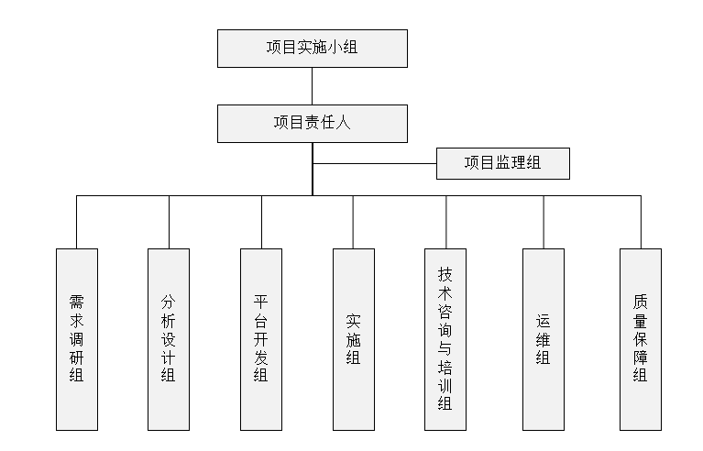
吴中城市大数据中心项目的组织机构图
1.项目实施小组
负责整个项目开发实施过程中的最高决策和总体协调工作。它的职责是：批准该项目总体设计方案和实施进度计划；进行重大投资决策；负责项目实施关键问题的战略指导；对项目管理层不能达到一致的意见进行决策；批准项目的重大变更；协调工程相关的外部环境。
2.需求调研组
负责整个项目前期的需求调研工作，对区政府业务及其计算机应用现状进行全面调研，在反复研讨的基础上出具调研报告，为后续的设计开发工作奠定基础。
3.分析设计组
负责整个项目的系统规划、总体设计、总体技术方案的工作。它的职责是：根据工程建设的总体目标、建设规模与内容的要求，进行总体方案的规划与设计，编制工程开发实施的指导性文件，并在工程开发实施过程中，进行必要的咨询与支持。
4.平台建设组
在项目实施小组的统一领导组织下，负责完成吴中城市大数据中心的开发任务。
5.质量保障组
对于整个项目的系统集成、软件开发、系统实施等进行质量监督、测试检查、用户测试、阶段评审等工作，提交测试报告和评价报告；对工程进度进行控制，组织系统测试验收。
6.技术咨询与培训组
将应用软件系统转换成实际运行的系统。开展有关业务规程、业务管理、应用操作、系统操作、环境建设、应用维护等方面的培训，辅助有关应用安装、系统调试、数据转换、现场指导等方面的工作。人员组成：熟悉应用软件系统需求、功能和操作的业务人员或测试人员；对网络计算机环境、应用软件系统、用户培训有实际实施经验的技术人员。
7.运维组
负责对网络平台系统和应用软件系统，提供系统维护、系统升级、技术支持、咨询答疑等售后服务。由相应的系统集成商和应用开发商承担。

项目管理模式

项目会议制度
项目组内部例会：承建方项目组内部定期按计划举行项目内部例会。由项目经理召集，项目主要负责人员参加，视情况项目其他有关人员也可参加。内部例会定期举行。
专题讨论会：业主和承建方项目组主要负责人均可召集专题讨论会，就某些专门问题进行讨论，取得一致。专题讨论会不定期举行。

书面信息沟通制度
承建方每周定期向业主、项目承担方和项目监理方提交正式项目进展报告；
承建方每周定期向公司领导以书面或正式会议的方式汇报项目进展情况。
承建方项目经理根据项目建设过程中遇到的各种问题，随时通过电话、传真或电子邮件等方式与业主、监理方、专家组进行沟通和汇报。

重大事项的决策
项目重大事项是指项目范围的重大变更，或项目实施过程中的重大问题，比如项目重大延期、项目重大的商务问题等等。此类重大事项一般情况下可采用书面报告的形式进行沟通和协调，必要的时候采取专题会议的形式进行决策，会议由监理方召集，参加人员包括：业主、项目承建方、监理方，会议最终决定以三方书面签字的方式确定。

运行维护机构

运维机构
系统建成投入运行后，需要一支稳定的技术队伍进行日常维护，保障系统的长期正常运行，与厂商技术部门互相配合，负责平台系统的运维、实施、配置以及新需求的响应工作等。将从吴中区的信息化技术队伍中组建一支高素质技术人员组成的系统维护队伍，成立系统运行维护机构，专门负责各业务系统的日常维护，人员配备见下表。
表 6.4-1运行维护人员配备表
专业名称 | 高级技术人员 | 一般技术人员 | 小计 | 备注
网络及服务器系统运行 | 1 | 3 | 4
信息资源维护 | 1 | 2 | 3
安全系统管理 | 1 | 2 | 3
合计 | 3 | 7 | 10

运维方案
本项目的运维管理系统建设是保障吴中城市大数据中心正常运行和服务的基础，为此，建立运维管理以及多个专项执行小组来负责吴中城市大数据中心的运维，并制定了一系列运维管理相关的制度来保障本项目的高效运维。
从具体运维内容来看，本项目中涉及的运维内容主要包括三种类型：
1.托管运维
对于备份机房、网络环境及其配套设施的运维，采用托管方式运维。
2.代维方式
软件和网络安全采用代维方式，通过选择合适的专业服务公司来提高运维服务的水平和效率。
3.自维方式
核心业务系统通过建立、培养自己的技术运维团队来进行自行维护。
    - 运维费用
本项目的运行维护工作从2017年开始，每年运行费用为项目建设费用的10%。

相关管理制度
吴中区信息化部门应按照国家信息安全等级保护指南的要求进行自身的资产界定归类、安全域划分、风险评估。制定数据更新制度、设备管理制度、安全保密制度、应急管理制度、岗位责任制度和人员培训制度。

数据更新制度
吴中城市大数据中心的建设涉及多个部门,是一个长期的过程，必需建立完善的数据更新制度以保证相关资源数据的有效性、及时性和完整性，通过区委区政府领导的统筹协调，明确各个部门的职责，建立完整高效的数据更新制度。

安全保密制度
安全保密制度分计算机安全防护制度、日志记录制度、密级管理制度、人员保密制度。
计算机安全防护制度：计算机系统安全管理应以防为主，从建立计算机病毒防范、强化密码管理、严格管理用户权限三个方面建立经常性的安全管理制度。
日志记录制度：运行日志是贯穿于系统运行全过程的最重要环节，实行记录、监控、检查，及时发现、解决运行过程中出现的问题，把风险降到最低限度。
密级管理制度：建立属于单位或系统的秘密文件、资料和其它物品的制作、收发、传递、使用、复制、摘抄、保存和销毁制度，由单位总负责人或副负责人委托专人执行，采用电脑技术存取、处理、传递的单位密级信息由电脑部门负责保密的制度。
人员保密制度：不准在私人交往和通信中泄露系统秘密和网络使用口令，不准在公共场所谈论可能危及系统安全的秘密，不准通过其他方式传递或散播所发现的系统运行中的漏洞；工作人员发现系统秘密或口令已经泄露或者可能泄露时，应当立即采取补救措施并及时报告总负责人，总负责人接到报告，应立即做出处理；如果由于个人行为泄密导致的系统破坏，追究个人的责任直至法律责任。

应急管理制度
为了应对项目中重要系统突发的故障，必须建立一套行之有效的应急管理机制。相关部门应急管理制度中应包括：制定应急计划、进行应急训练。
制定应急计划：针对项目中某个重大系统可能发生的事故和故障，建设管理单位应当预先制定系统应急计划，内容包括：局部事故应急计划、大范围事故应急计划和系统整体应急计划。各应急计划应相互衔接、协调一致。
进行应急训练：应组织应急演练和培训，做好精神、物质、技术等方面的准备，同时提高员工的防范意识和自助能力。

岗位责任制
建立和健全技术岗位责任制，明确各个岗位的职责，并建立相应的考核制度，将对实现科学监督、建立正常的监督秩序、提高监督效率、更好地为系统服务有着重要作用。

人员培训制度
高新技术的使用对运行管理人员在管理水平和能力上提出了更高的要求，以保障操作人员按规定正常操作。当新的系统投入使用时，应确保操作人员接受系统的培训，在确认操作人员充分了解和掌握之后，才能正式上岗作业。人员培训具体应包括以下几部分内容：
1.对于系统的运行维护人员进行系统培训，务必使系统操作人员熟悉系统，掌握系统运行的关键技术。
2.定期对系统维护和操作人员熟悉系统，掌握系统运行的关键技术。
3.系统进行升级、改进后要及时对有关人员就相关内容进行培训。
4.对系统维护、操作人员的培训不能仅局限于局部，在掌握与自己密切相关部门的同时也要对整个项目有个清楚的认识。

项目人员配置

项目人员配置计划

项目实施组
项目建设由“智慧吴中”工作领导小组统一组织，以与开发公司联合统一开发各级软件系统的方式进行，从而保证软件系统开发质量和今后的统一维护。需要广泛的吸纳业务人员和技术人员参与到整个项目中。
建设期间，关键阶段和环节拟采用封闭式工作的形式，预计需动用75名业务和技术人员,由项目经理、大数据信息调研团队、大数据标准编制团队、大数据系统研发团队、大数据清洗团队、大数据建模团队、大数据系统测试团队组成项目建设实施小组。在项目试运行期间，由“智慧吴中”工作领导小组负责协调安排，有关项目组配合。
项目建设期人员安排如下表：
角色 | 人员、团队 | 人员数量
项目组织者 | 项目总监 | 1
项目组织者 | 项目经理 | 1
项目组织者 | 技术总监 | 1
项目执行团队 | 调研团队  标准编制团队 | 10
项目执行团队 | 数据库团队 | 32
项目执行团队 | 研发测试团队 | 30

项目专家组
1）李建平 公安部大数据首席科学家
电子科技大学计算机科学与工程学院、示范性软件学院副院长，国际小波分析应用研究中心主任，国际学术进展International Progress on Wavelet Active Media Technology and Information Processing主编，国际学术期刊International Journal of Wavelet Multiresolution and Information Processing副主编，兼任国家科学技术奖励评审委员、国家自然科学基金项目评审委员、中华人民共和国公安部技术顾问等十几个学术、社会职务，是2004年国际计算机学术大会、第三届国际小波分析及其应用学术大会（ICWAA）、第二届智能体媒介技术国际学术大会（ICAMT）主席，是国际上小波分析与信息处理研究领域十分活跃的知名专家。
2）李学明
博士，教授，教育部信息物理社会可信服务计算重点实验室大数据研究室负责人。
2003年获得重庆大学计算机软件与理论专业博士学位，2006年作为访问学者在美国UNL大学进修1年。现主要从事数据挖掘、大数据、高性能计算等方面的科研工作，承担《计算机网络》、《网络安全》等本科课程、以及《数据通信》、《信息安全》等研究生课程的教学工作。近年来，在《计算机学报》、《计算机研究与发展》、《Intelligent Data Analysis》、《INTERNATIONAL JOURNAL OF COMMUNICATION SYSTEMS》等国内外期刊、以及CCGrid、NAS等有影响的国际会议上发表论文近30篇，被SCI、EI检索10余篇；主持国家和省部级项目5项，参与10余项；2009年度被聘为广东省科技特派员。
3）曹 锋
博士，IBM全球人工智能核心项目“沃森”机器人中国区负责人，互联网金融首席科学家，IBM中国研究院大数据分析部门经理，专利评审委员会联合主席，IBM大中华区专家组成员，基础科学研究中国区负责人，中国研究院院长助理，认知计算互联网金融战略负责人。
4) 张景中
中国科学院院士，现任广州大学计算机教育软件研究所所长，重庆邮电大学计算机科学与技术学院院长、计算机学科和数学学科博士生导师、中国科普作家协会理事长。中国科学院成都计算机应用研究所名誉所长，江西应用科技学院名誉校长、学术委员会主任。1991年开始享受政府特殊津贴。
5）潘 炜
西南交大信息科学与技术学院院长，教授、博士生导师，四川省有突出贡献的优秀专家。兼任国家自然科学基金和国家863评审专家，教育部专项基金评审专家。
6）田逢春
教授、博士生导师。重庆大学通信工程学院副院长。国家自然科学基金委同行评议专家,国家863计划专家库专家。
7）赵小凡
华北计算技术研究所计算机网络专业硕士毕业，美国纽约市立大学访问学者，德国国家计算机科学研究中心客座学者。历任电子部15所计算机网络室主任；中华通信系统公司副总经理；国务院信息化工作领导小组办公室网络组组长；信息产业部信息化推进司副司长；国务院信息化工作办公室推广应用组副组长、组长。信息产业部信息化推进司副司长、国务院信息化工作办公室推广应用组组长、工业和信息化部软件服务业司司长。自1992年起终生享受国务院特殊津贴，现任中国软件行业协会理事长。

人员培训方案
为了加强政府各委办局业务人员的培训，提升管理者的大数据理念，开阔思路，增强业务决策能力、战略开拓能力和新技术驾驭能力；加强系统使用人员的培训，提高使用者的综合素质，完善知识结构，增强综合管理能力、创新能力和执行能力；加强系统运营维护人员的培训，提高技术理论水平和专业技能，增强科技研发、技术创新、技术改造能力，做好人员培训工作是一项必不可少的手段。为此，本项目建设中，需要分阶段对各级政府管理者、业务人员、运营维护人员进行不同层面、不同内容的管理、业务及相关技术培训。

培训对象及目标

业务领导培训
了解吴中城市大数据中心建设的重要意义和主要内容，掌握平台的有关规定和发展方向，了解平台运行的工作流程。

部门管理人员培训
熟练掌握平台的业务运行方法，提高项目管理水平，强化组织协调能力，确保平台的顺利建设和运行。

面向业务骨干的培训
培养一批了解平台建设，熟悉平台运行流程，能够熟练掌握平台的使用，具有解决较复杂问题的业务人员，使之带动部门整体业务水平的提高，充分发挥系统的效益。

面向技术人员的培训
了解平台建设的总体思路、技术路线，学习、掌握吴中城市大数据中心涉及的网络、服务器、信息安全、应用维护、数据库维护等相关技术知识，胜任日常的系统运行维护工作，能够解决较复杂的系统故障。

培训时间
- 将对指定相关人员提供两次正式培训。
- 每次培训时间为 10 天。

培训地点
双方可协商具体的培训地点，一般默认为客户现场培训。
培训方式说明
- 集中培训；
- 日常培训；
- 实际工作参与。

培训内容

业务领导培训
主要培训内容如下：
1）大数据发展现状与发展趋势
2）平台标准
3）平台运行的工作流程

部门管理人员培训
部门管理人员培训采用集中授课方式，聘请业务相关的专家讲课。
主要培训内容如下：
1）项目组织管理办法
2）项目实施运行管理办法
3）日常事务管理办法

业务骨干培训
根据实际情况，分期分批，采用集中授课与发放辅助教材相结合的方式。
主要培训内容如下：
1）平台运行流程
2）平台建设方案
3）平台使用方法

运行维护人员培训
根据培训内容的不同，分期分批，集中授课。主要培训内容如下：
1）总体设计方案
2）网络系统设计方案
3）数据库管理培训
4）平台维护培训
5）安全系统维护培训

项目实施进度

项目建设期
本期项目建设周期为15个月

实施进度计划
本期工程实施主要工作有：制定有关业务的信息化标准规范、应用子系统建设、网络、计算、存储、安全等系统运行环境建设、应用系统安装部署、组织测试、试运行、验收。初步的工程进度计划如下表。
 |  | 时间
 |  | 2015 | 2016
 |  | 第四季度 | 第一季度 | 第二季度 | 第三季度 | 第四季度
1 | 组织调研
2 | 制定有关标准规范
3 | 数据资源规划及数据库设计
4 | 数据采集及接口开发
5 | 数据清洗加载开发
6 | 数据中心城市大数据管理平台建设
7 | 系统测试
9 | 培训、试运行、验收
10 | 竣工验收

项目风险分析
大数据综合应用对电子政务服务、开放和透明政府以及政府公众与企业间的互动，都蕴藏着巨大的变革，在制度建设、产品体系、运营模式等领域面临诸多挑战，需要在项目建设过程中需要充分考虑技术、建设运营、安全隐私和区场竞争风险。

技术风险
吴中城市大数据中心涉及大数据、海量数据处理、云安全等关键技术，很多技术正处在高速发展阶段，技术的研发和创新还不够广泛深入，区域经济发展水平和相应的管理模式存在一定差异，存在经济发展、信息化水平与人口素质不匹配问题；通过引入大数据技术型公司，利用其深厚的大数据技术和产品积累成果，规避技术风险，解决政府数据孤岛，创新政府大数据应用。
1．数据处理技术薄弱：要以低成本和可扩展的方式处理大数据，这就需要对整个IT架构进行重构，开发先进的软件平台和算法。这方面，国外走在我们前面。特别是近年来以开源模式发展起来的Hadoop等大数据处理软件平台，及其相关产业已经在美国初步形成。而我国数据处理技术基础薄弱，总体上以跟随为主，难以满足大数据大规模应用的需求。
2．缺乏深度挖掘数据价值的技术手段：我国大数据技术在物流、医疗、环境、建筑等领域已有成功案例，对推动这些领域的发展有着重要的作用。但是，由于我国大数据仍处于割裂状态，很多单位之间的数据关联、集聚、共享、价值的深度挖掘还不够，在数据计算、可视化、结果呈现等方面仍存在技术难题。
3．接口风险：由于政府数据交换的单位后续会逐步扩大，每个单位系统承建厂商不同，采集数据难度很大。需防范以下内容：
1）需要通过会议形式从上之下贯彻数据交换共享的精神；
2）预留好每个系统的接口实施费用，对于所属单位的系统服务厂商由推动作用，接口内容可根据复杂度进行人天计算；
3）对于需要交换共享的所属单位的数据内容进行调研判断的数据的采集难度。如系统正出于改造期、系统本身逻辑复杂、交换共享价值大等多方面进行接口获取的优先级确定。
4）对于一些特殊情况，需要预留手工上传的界面。

建设运营风险
大数据综合应用，在国内的应用刚刚起步，没有成熟的运营模式和应用场景；建立统一协调机制，通过政府部门的统一协调，建立部门间横向联合与沟通机制，减少设备不兼容、资源不能互联互通等问题。建立共享合作机制，形成政府与企业形成长效合作机制，在“风险共担，利益共享”的前提下，分工合作，发挥各自专长，加快推进吴中城市大数据中心建设。进一步引导政府提高管理精细化能力,划分数据交换共享的细分领域，提供分级区域管理措施；着力试点示范，由点到面推进政府数据交换共享的统筹规划布局。

安全隐私风险
政府数据包含了公众日常生活方式、工作习惯等数据，目前在大数据收集、存储和使用的过程中面临着诸多安全风险，大数据导致的隐私泄露为用户带来严重的困扰，虚假数据和错误数据将严重影响大数据分析结果的准确性和权威性。通过数据脱敏、客户分级以及安全审计等多种措施确保用户隐私信息安全，通过数据治理管理元数据、数据质量并建立数据交换共享体系规范，确保政府吴中城市大数据中心数据的准确性与可用性，确保数据安全，规避数据安全隐私风险。

市场竞争风险
大数据技术与吴中城市大数据中心的市场竞争风险主要体现在产品的功能定位、软件成熟度、系统稳定性以及产品的可扩展性和售后服务能力等方面。通过引入国内大数据和云计算技术厂商，以技术厂商的优势产品为突破口，围绕数据交换共享等业务领域提供云计算、大数据采集处理以及大数据应用建设服务，引导厂商通过技术创新、产品创新、服务创新方式，提高政府吴中城市大数据中心的竞争力，以大数据应用为牵引推动政府数据全面开放。

